СПИСОК АВТОРІВ

Науковий керівник,  доцент, докт. фіз.-мат. наук, доцент |  | О.Я. Оліх  (вступ, висновки,  реферат, розділ 1,  підрозділи 2.2, 2.4)
Завідувач лабораторії,  докт. фіз.-мат. наук, професор |  | В.П. Костильов  (підрозділи 2.2, 2.3; Інститут фізики напівпровідників ім. В.Є. Лашкарьова НАН України)
Наук. співроб.,  канд. фіз.-мат. наук |  | В.М. Власюк  (підрозділи 2.1, 2.3; Інститут фізики напівпровідників ім. В.Є. Лашкарьова НАН України)
Наук. співроб.,  канд. техн. наук |  | Р.М. Коркішко  (підрозділи 2.1, 2.4; Інститут фізики напівпровідників ім. В.Є. Лашкарьова НАН України)
Аспірант |  | О.В. Лозицький  (підрозділ 1.1, 1.3)
Аспірант |  | К.О. Майко  (підрозділ 1.2, 1.4)

рЕФЕРАТ
Звіт про виконання наукового дослідження і розробки за рахунок грантової підтримки: 63 с., 17 рис., 9 табл., 1 додаток, 34 джерела.

ВОЛЬТ-АМПЕРНІ ХАРАКТЕРИСТИКИ, КРЕМНІЙ, ПЕРЕБУДОВА ДЕФЕКТІВ, РЕКОМБІНАЦІЙНІ ЦЕНТРИ, СОНЯЧНІ ЕЛЕМЕНТИ, ЧИСЕЛЬНЕ МОДЕЛЮВАННЯ

Об’єкт дослідження: процеси перенесення заряду в кремнієвих сонячних елементах з різним станом дефектів, пов’язаних з атомами заліза
Мета роботи: отримання масиву вольт-амперних характеристик n⁺-p-p⁺ структур з різними параметрами, які в подальшому будуть використані для налаштування та тренування нейронної мережі, орієнтованої на оцінку концентрації електрично-активних центрів; відпрацювання методики вимірювання кінетики світлоіндукованих процесів у кремнієвих сонячних елементах.
Методи дослідження: моделювання вольт-амперних характеристик, вимірювання вольт-амперних характеристик та спектрів внутрішнього квантового виходу.
Відповідно до розробленої розрахункової моделі кремнієвої n+-p-p+ структури проведено моделювання більше 40 тис. вольт-амперних характеристик систем з різною товщиною бази (150÷240 мкм) та ступенем її легування (10¹⁵÷10¹⁷ см⁻³) при варіації концентрації домішкового заліза в інтервалі 10¹⁰÷10¹³ см⁻³ для температурного діапазону 290÷340 К; при цьому враховано можливість перебування домішкових атомів заліза у міжвузольному стані та у складі пари FeB. Запропоновано методику вимірювання кінетики світлоіндукованих процесів в кремнієвих сонячних елементах, яка базується на послідовному освітленні зразків та вимірюванні зміни амплітуди фотовідгуку на монохроматичний сигнал з довжиною хвилі 900÷980 нм при малому рівні збудження. Показано, що особливості кінетики струму короткого замикання (закон зміни, залежності абсолютних змін від тривалості інтенсивного освітлення та характерного часу від температури) співпадають з відомими закономірностями перебудови дефектних комплексів, що містять міжвузольне залізо та заміщуючий атом бору.

Зміст
Скорочення………………………................................................................. |  |  |  | 6
Вступ………………………………………………………………………... |  |  |  | 7
1 | Налаштування штучної нейронної мережі для передбачення концентрації домішкових атомів заліза в кремнієвих сонячних елементах ……………………………………………………………... |  |  | 10
 | 1.1 | Підготовка тренувального та тестового наборів розмічених даних на основі модельованого набору вольт-амперних характеристик кремнієвих n⁺-p-p⁺ структур…………......... |  | 10
 | 1.2 | Налаштування гіперпараметрів штучної нейронної мережі .. |  | 17
 | 1.3 | Навчання та тестування нейронної мережі………………….. |  | 17
 | 1.4 | Основні результати розділу 1……..………………………… |  | 27
2 | Тестові вимірювання кінетики світлоіндукованих процесів у кремнієвих сонячних елементах…......................................………... |  |  | 28
 | 2.1 | Експериментальний стенд для оцінювання кінетичних характеристик перебудови дефектів у бар’єрних структурах в умовах ультразвукового навантаження…………………….. |  | 28
 | 2.2 | Методика екстрагування параметрів дефектів комплексів, пов’язаних із залізом ……………………………………........ |  | 34
 | 2.3 | Вплив світло-індукованого розпаду пар Fe-B на параметри вольт-амперних характеристик кремнієвих сонячних елементів……………………………………………………… |  | 38
 | 2.4 | Фізичні закономірності взаємодії дефектних комплексів, пов’язаних із атомами заліза, з повздовжніми пружними хвилями…….……………… |  | 46
 | 2.5 | Основні результати розділу 2……..………………………… |  | 49
Висновки……………………………………….…………..………………. |  |  | 50
Перелік джерел посилання……………………………………………….... |  |  | 51
Додаток А Копія статті, підготовленої за період виконання наукового дослідження і розробки ………………………………….…… |  |  | 55

Скорочення
ВАХ | - Вольт-ампері характеристики
КСЕ | - кремнієвий сонячний елемент
ОПЗ | - область просторового заряду
ШНМ | - штучна нейронна мережа
ШРХ | - Шоклі-Ріда-Хола
ПЗП | - поле задньої поверхні
DLTS | - deep level trancient spectroscopy, метод спектроскопії глибоких рівнів
DUT | - device under test, пристрій, що досліджується
LED | - light emission diod, світловипромінюючий діод

ВСТУП
На сьогодні сонячна фотовольтаїка характеризується найшвидшими темпами зростанням серед усіх технологій у світі, спрямованих на використання відновлюваних джерел енергії. При цьому практичне використання даного способу створення енергії переважно реалізується за допомогою кремнієвих сонячних елементів (КСЕ). Задля здешевлення кінцевої продукції, для створення використовуються кристали достатньо невисокої чистоти, причому однією з найпоширеніших і водночас з найшкідливіших домішок, є атоми заліза та інших перехідних металів. Питання щодо з’ясування поведінки дефектів та реалізації можливості їхнього керованого переведення у електрично-неактивний стан мають фундаментальне значення для покращення експлуатаційних характеристик пристроїв.
Наукові дослідження, спрямовані зменшення рекомбінаційної активності дефектів у робочій області сонячних елементів активно розвиваються протягом останніх років. Зокрема, ученими Національної лабораторії відновлювальної енергетики (Колорадо, США) показано, що при цьому може бути використано створення додаткових дефектів з глибокими рівнями (Я. Ліу, П. Стредінс, С.-Н. Вей). Вказано, що підвищення ефективності фотоперетворення КСЕ може бути досягнуто при використання додаткового легування атомами нікелю (Ташкентський державний технічний університет, Узбекистан, М.К. Бахадирханов, С.Б. Ісамов, З.Т. Кенжаев, С.В. Ковешніков). Проводяться дослідження щодо впливу різноманітних металевих домішок на характеристики сонячних елементів. Зокрема значна увага приділена атомам алюмінію (Ш. Ян, Х. Ю, К. Фенг, Жейянгський університет, Гонконг) та заліза (Я. Шмідт, Інститут досліджень сонячної енергетики, Хамелн, Німеччина). У роботах вказаних авторів підкреслено, що ці атоми суттєво впливають на робочі параметри КСЕ. З іншого боку, дослідження С. Остапенка та Р.Бела (Центр мікроелектронних досліджень, Тампа, США) показали, що ультразвук може бути причиною перебудови дефектних комплексів, пов’язаних з домішкових залізом. Водночас акустостимульовані процеси під час динамічної перебудови дефектів у КСЕ залишаються поза увагою, хоча використання пружних коливань як додаткового чинника та певного фактору коригування комплексних процесів під час виготовлення сонячних елементів виглядає достатньо перспективним.
Інша частина Проєкту має на меті розробити фізичні засади неруйнівного методу оцінки концентрації домішок у напівпровідникових структурах, зокрема в КСЕ, на основі вимірювання вольт-амперних характеристик (ВАХ) та наступного використання штучної нейронної мережі. Методи штучного інтелекту все ширше використовуються у фізичних дослідженнях. Наприклад, мова йде про застосування глибокого навчання до визначення різноманітних параметрів матеріалів (А. Джаін, Стенфордський університет, США; Б.Лі, К. Лі, Х.-П. Жао, Університет Цінхуа, Китай), вивчення радіаційних дефектів (Д. Бігмастар, А. Хамедані, Університет Гельсінкі, Фінляндія), моделювання структури аморфного кремнію (М. Комін, Л.Д. Левіс, Монреальський університет, Канада). Використовуються штучні нейронні мережі і для передбачення поведінки сонячних елементів – зокрема подібні дослідження знайшли своє відображення в роботах С. Родригес, Х. Рамос (Університет Ліссабону, Португалія) та В. Венугопала, Ю. Сан, А.Р. Брандта (Стенфордський університет, США). Новизна запропонованого підходу пов’язана з використання величини фактору неідеальності як кількісного показника концентрації рекомбінаційних центрів та застосування методів глибокого навчання для встановлення взаємозв’язку вказаних величин.
Технічне завдання виконання проєкту із виконання наукових досліджень і розробок 2020.02/0036 «Розробка фізичних засад акусто-керованої модифікації та машинно-орієнтованої характеризації кремнієвих сонячних елементів» (№ 20ДФ051-10) передбачає, що цілями етапу №1 є проведення підготовки до розрахунків та вимірювань, отримання масиву даних для вольт-амперних характеристик n+-p-p+ структур з різними параметрами; відпрацювання методики вимірювання кінетики світлоіндукованих процесів в кремнієвих сонячних елементах. При цьому основними завданнями є розробка розрахункової моделі кремнієвої n⁺-p-p⁺ структури для симулятора сонячних елементів SCAPS 3.3.08 за реальними величинами і температурними залежностями параметрів кремнію та рекомбінаційних центрів, отриманими в результаті аналізу літературних джерел, розробка програмного забезпечення для автоматичного створення моделей з різними параметрами; підбір КСЕ з базою, легованою бором, та високою концентрацією домішкового заліза; створення програмного забезпечення для парсингу файлів, які є результатом роботи SCAPS; проведення розрахунків вольт-амперних характеристик для кремнієвих n⁺-p-p⁺ структур з різною товщиною (150-240 мкм) та ступенем легування (10¹⁵÷10¹⁷ см⁻³) бази при варіації концентрації домішки в інтервалі 10¹⁰÷10¹³ см⁻³ для температурного діапазону 290-340 К; відпрацювання режимів вимірювання кінетики світлоіндукованих процесів в КСЕ; підготовка статті у фаховий журнал. Розраховані ВАХ в подальшому будуть використані для отримання розмічених даних, які, в свою чергу, будуть використані для налаштування та тренування нейронної мережі та розробки експрес-методу оцінки концентрації електрично-активних центрів у кремнієвих бар’єрних структурах на основі вимірювання вольт-амперних характеристик. Іншою метою Проєкту в цілому є розробка фізичних засад методу акустостимульованої деактивації дефектів, пов’язаних з атомами перехідних металів, у монокристалічних КСЕ. Відпрацювання режимів вимірювання процесів перебудови відповідних дефектів під дією світла чи інших факторів є основою для подальших експериментальних досліджень вказаних процесів.

1 Налаштування штучної нейронної мережі для передбачення концентрації домішкових атомів заліза в кремнієвих сонячних елементах

1.1 Підготовка тренувального та тестового наборів розмічених даних на основі модельованого набору вольт-амперних характеристик кремнієвих n⁺-p-p⁺ структур
Одним із завдань даної роботи було створення штучної нейронної мережі (ШНМ), здатної передбачити концентрацію домішкових атомів заліза в кремнієвих сонячних елементах (КСЕ) на основі вимірювання вольт-амперних характеристик (ВАХ). На попередньому етапі було проведення моделювання ВАХ кремнієвих n⁺-p-p⁺ структур з різними геометричними та електрофізичними характеристиками. Одне із завдань цього етапу – створення тренувального та тестового наборів даних, які б містили інформацію про величину фактору неідеальності КСЕ з різними величинами товщини бази, рівня легування бази, концентрації домішкового заліза залежно від температури. Для цього необхідно провести апроксимацію модельованих ВАХ, причому в цьому випадку необхідно використовувати дво-діодну модель сонячного елементу, відповідно до якої струм через структуру та прикладена до неї напруга пов’язані наступним чином [,]:
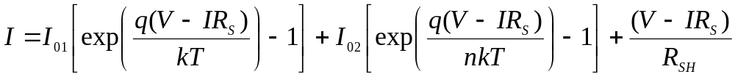, (1.1)
де
І – струм через КСЕ; А,
V – напруга, прикладена до нього, В,
Т – температура, К,
I₀₁ та I₀₂ – струми насичення, пов’язані з процесами рекомбінації у квазі-нейтральній області та в області просторового заряду (ОПЗ), відповідно, А,
n – фактор неідеальності;
R_{S} та R_{SH} – послідовний та шунтуючий опори, відповідно, Ом.
Як видно з наведеного виразу, змінні І та V не розділяються, а отже потрібно застосовувати спеціалізовані методи апроксимації та визначення параметрів. Останні роки свою дієздатність при вирішенні подібних оптимізаційних задач довели метаеврістичні методи. Зокрема, як показано в літературі [], для точного та стабільного оцінювання параметрів фотоелектричних перетворювачів в рамках різних моделей може бути використано покращений IJAYA оптимізаційний алгоритм. На відміну від більшості інших алгоритмів, які базуються на використанні популяцій розв’язків, JAYA не має специфічних для алгоритму гіперпараметрів і включає лише два загальні параметри, а саме розмір популяції та кількість поколінь.
В нашому випадку кожен з можливих розв’язків є 5-мірним, так як необхідно визначити п’ять параметрів: I₀₁, I₀₂, n, R_{S} та R_{SH}. Тобто, кожен представник популяції можливих розв’язків складається з 5 чисел:
(1.2)
Розмір популяції (загальна кількість розв’язків) було вибрано 24 (величина, в чотири рази більша ніж кількість невідомих параметрів плюс 1 [3]), тобто 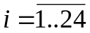. Як цільова функція була використана відносна квадратична похибка
,
де сумування відбувається по точках ВАХ.
Відповідно до вихідного методу JAYA наступне наближення до розв’язку (наступне покоління) для і-го представника популяції розраховуються з використанням наступного виразу
, (1.3)
де
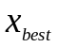 - розв’язок серед покоління, для якого цільова функція мінімальна,
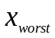 - розв’язок серед покоління, для якого цільова функція максимальна,
R₁ та R₂ – випадкові числа, рівномірно розподілені на інтервалі [0,1].
Як показали проведені дослідження, в нашому випадку достатня кількість поколінь для збіжності методу – 3000. Параметри першого покоління ініціюються випадковим чином з заданого інтервалу, який для n було вибрано [1,2], для I₀₁ – [10⁻¹⁵, 10⁻⁴] A, I₀₂ – [10⁻¹⁸, 10⁻⁷] A, R_{S} – [10⁻⁵, 10] Ом та R_{SH} -– [10⁵, 10²⁰] Ом.
Відповідно до вимог IJAYA при розрахунках було реалізовано видозмінено процедуру обчислення для наступного покоління. А саме, якщо 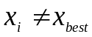, використовуються або само-узгоджені вагові коефіцієнти
, (1.4)
де
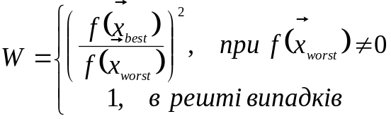, (1.5)
або так звана стратегія навчання, що базується на попередньому досвіді:
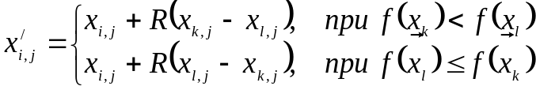, (1.6)
де
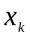 та 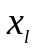 - випадковим чином вибрані з популяції, 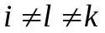,
R – випадкове число, рівномірно розподілене на інтервалі [0,1]. Вибір варіанта, що описується виразом (1.5) або варіанту, що описується виразом (1.6) відбувається випадковим чином (при програмній реалізації порівнюються два випадкові числа).
У випадку, коли 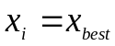, використовуються так званий хаотичний метод елітного навчання
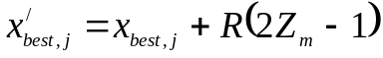, (1.7)
де
Ζ_{m} – елемент хаотичної послідовності, для розрахунку якого використовується наступна логістична карта (logistic map):
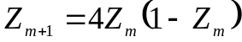, (1.8)
m – номер ітерації (номер покоління),
Z₀ – випадковим чином генерується на інтервалі [0,1].
Після розрахунку всіх розв’язків наступного покоління відбувається жадібний відбір: новий розв’язок замінює старий лише у випадку 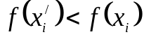.
Програмна реалізація вищеописаного методу реалізована з використанням мови програмування Delphі. Розроблена програма обробляла всі файли, які знаходилися в певній директорії і містили пари значень напруга-сила струму (у csv-форматі), що відповідають вольт-амперній характеристиці. Отримані в результаті значення фактору неідеальності вносилися в окремий файл разом зі значеннями товщини бази, рівня легування бази, концентрації домішкового заліза та температури для яких розраховувалась відповідна характеристика. При цьому був реалізований наступний псевдокод:
While присутні необроблені файли з даними do
Зчитування з файлу значень напруги та струму
Зчитування з окремих довідникових файлів значення температури та параметрів сонячного елементу.
Встановлення максимальної кількості поколінь max_NG
Встановлення номера поточного покоління NG=1
Встановлення кількості розв’язків у популяції NP=24
Початкова випадкова ініціалізація всіх розв’язків у популяції
Оцінка цільової функції для кожного розв’язку
While NG< max_NG do
Вибір та з покоління
For i=1 to NP do
If Then
Вибираємо два випадкових числа a та b з інтервалу [0,1]
If a<b Then
Розрахунок вагового коефіцієнту (5)
Обчислення наступного наближення (4)
Else
Вибір двох інших представників покоління
Реалізація навчання з попереднім досвідом (6)
End if
Else
Реалізація хаотичного елітного навчання (7)-(8)
End if
Оцінка цільової функції для даного нового розв’язку
Застосування жадібного відбору
End For
NG=NG+1
End While
End While
Запис результатів в файл «dates.dat»
Використовуючи розроблену програму було апроксимовано більше 40 тис. попередньо симульованих вольт-амперних характеристик. Результати апроксимації можна знайти за адресою https://github.com/olegolikh/IVcharacteristics. Програму (як от відкомпільований варіант, так і вихідні файли Delphi-проєкту) можна знайти за посиланням https://github.com/olegolikh/SCAPSConvertion.git.
Також було проведено аналіз різних парметрів КСЕ на величину фактора неідеальності. Зауважимо, що в роботі проводилися розрахунки як для рівноважного випадку (переважна кількість домішкового заліза утворила пари з атомами бору, незначна частина у неспареному міжвузольному стані), так і для ситуації, коли атоми всі атоми Fe є неспареними (випадок, який може бути реалізований після освітлення структури). Крім того, розглядалися випадки, коли бралася до уваги лише рекомбінація на дефектах відповідно до механізму Шоклі-Ріда-Хола (ШРХ), а також, коли враховувалася і власна рекомбінація також. У представлених далі результатах використовуються наступні позначення для фактору неідеальності: n_{Fe}^{SRH} – випадок наявності лише міжвузольних атомі заліза і врахування тільки ШРХ-рекомбінації, n_{Fe} – міжвузольні атоми і всі рекомбінаційні механізми, δn_{Fe}^{SRH}= n_{Fe}^{SRH}- n_{Fe} характеризує вплив власної рекомбінації на величину фактора неідеальності; відповідні позначення, коли присутні і Fe_{i}, і пари FeB - n_{Fe-FeB}^{SRH}, n_{Fe-FeB} та δn_{Fe-FeB}^{SRH}= n_{Fe-FeB}^{SRH}- n_{Fe-FeB}. Крім того, розрахувавалася також величина зміни фактору неідеальності після асоціації пар δn_{Fe-Fe-FeB}= n_{Fe}- n_{Fe-FeB}.
На рис.1.1-1.3 зображено типові залежності фактору неідеальності від температури, концентрації домішкового заліза N_{Fe} та концентрації легуючої домішко бору N_{B} при різних товшинах бази КСЕ d_{p}.
Насамперед необхідно зауважити, що як показують розрахунки, по-перше, міжвузольні атоми заліза відіграють переважаючу роль в рекомбінації навіть якщо в глибині КСЕ присутні Fe_{i}, і пари FeB. Дійсно, донорний рівень пари в наших структурах розташовано нижче рівня Фермі, а отже ймовірність захоплення ним нерівноважного електрону дуже мала. Крім того, фактор неідеальності переважно визначається рекомбінацією в ОПЗ, а концентрація
Рисунок 1.1 – Залежність фактору неідеальності від температури та концентрації бору. N_{Fe}, см⁻³: 10¹⁰ (а), 10¹³ (б). d_{p}=240 мкм. Поверхня 1 – n_{Fe-FeB}, 2 - n_{Fe}, 3 - δn_{Fe-Fe-FeB}, 4 - δn_{Fe-FeB}^{SRH}, 5 - δn_{Fe}^{SRH}
Рисунок 1.2 – Залежність фактору неідеальності від температури та концентрації заліза. N_{В}, см⁻³: 10¹⁵ (а), 10¹⁶ (б) , 10¹⁷ (в). d_{p}=150 мкм. Позначення поверхонь такі ж як на рис.1.1
Рисунок 1.3 – Залежність фактору неідеальності від концентрацій заліза та бору. Т, К: 290 (а), 340 (б). d_{p}=180 мкм. Позначення поверхонь такі ж як на рис.1.1
Fe_{i} переважає концентрацію FeB в 2/3 товщини цієї області. Це підтверджується подібністю залежностей n_{Fe-FeB} (поверхня 1) та n_{Fe} (поверхня 2) на рис.1.1-1.3. По-друге, абсолютна концентрація неспарених атомів заліза може бути достатньо великою навіть у випадку співіснування обох типів дефектів і вона підвищується при зростанні температури та зменшення рівня легування. Наприклад, розрахунки показують, що концентрація Fe_{i} в квазі-нейтральній області скадає 23 (або 3)% N_{Fe} при 340 К та N_{В}=10¹⁵ см⁻³ (або 10¹⁶ см⁻³). А отже за цих умов, концентрація неспарених атомів заліза в рівновазі та при N_{Fe}=10¹³ см⁻³ перевищує відповідну величину після освітлення при N_{Fe}=10¹¹ см⁻³.
При аналізі залежності фактору неідеальності від температури та концентрації бору необхідно взяти врахувати наступне.
1) Присутність дірки на рівні E_{Fe,i}, пов’язаному з Fe_{i}, яка визначає ефективні сть рекомбінації. Згідно зі статистикою Фермі-Дірака, ймовірність діркової заселеності f_{p} в невиродженому непівпровіднику р-типу в режимі виснаження акцептора може бути записана у вигляді
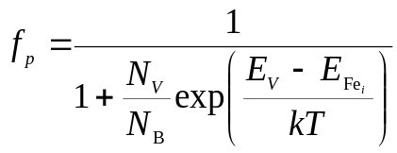, (1.9)
де
N_{V} - ефективна густина станів поблизу вершини валентної зони, см⁻³,
E_{V} – енергетичне положення вершини валентної зони, еВ.
Як було показано раніше [] залежність f_{p} (Т, N_{B}) загалом схожа, на ту, що отримана для фактору неідеальності. Зокрема, якщо f_{p} близька до одиниці (високий рівень легування та низькі температури), залежність n слабка і ця величина є температуро незалежною, слабко зростаючи зі зменшенням N_{B} - див.рис.1.2б,в, 1.3в. Якщо N_{B} зменшується та (або) зростає Т, рівень заповнюється електроном в достатньо вузькому діапазоні параметрів, рекомбінація ШРХ послаблюється і фактор неідеальності різко спадає – див. рис.1.1, 1.2а, 1.3б.
2) Співвідношення між власною рекомбінацією та рекомбінацією на дефектах. Рекомбінація ШРХ викликає збільшення фактору неідеальності, якщо вона є домінуючою, то у літературі використовується значення n=2. Власна рекомбінація підсилюється при збільшенні як концентрації вільних носіїв заряду, так і температури [,]. В цьому випадку фактор неідеальності зменшується і величини δn_{Fe}^{SRH} та δn_{Fe-FeB}^{SRH} стають відмінними від нуля – див. рис.1.1а, 1.2б,в, 1.3
Зміна концентрації заліза майже не впливає на характер залежностей n від інших параметрів. Проте зростання N_{Fe} супроводжується збільшенням величини n (див. рис.1.2, 1.3), яке є фактично лінійним відносно ln(N_{Fe}). Відхилення спостерігаються лише коли рівень міжвузольного заліза заповнений електроном (n<1,06). Водночас, внесок власної рекомбінації збільшується при низьких концентраціях заліза (при однакових інших параметрах), що викликає орізке зменшення величини фактору неідеальності – рис.4б,в.
На перший погляд, так як n пов’язується з процесами в ОПЗ, його величина не має залежати від товщини бази n⁺-p-p⁺ структури. Поте подібна залежність спостерігається (див. рис.1.4а), що свідчить про вплив також і процесів у квазінейтральній області на фактор неідеальності. Зміни n подібні як для випадку лише наявності Fe_{i}, так і співіснування Fe_{i} та FeB і добре рписуються лінійною функцією
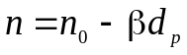, (1.10)
де
β – товщинний коефіцієнт, мкм⁻¹.
Максимальний вплив товщини спостерігається для середніх 1,05<n<1,25 значень. Рис.1.4б-г демонструє залежність β від інших параметрів. Як видно з наведених даних, вплив d_{p} підсилюється з підвищенням температури та зменшенням концентрацій бору та заліза. Зменшення відносного внеск рекомбінації ШРХ викликає зменшення абсолютного значення β. Крім того, ни рис.1.5 показана залежність довжини дифузії електронів (L_{n}) в базі КСЕ від концентрації неспарених атомів заліза. Очевидно, що вплив товщини можливий лише при L_{n}> d_{p} і саме з цієї причини β≈0 при n>1,3.

Рисунок 1.4 (а) - Типові залежності фактору неідеальності від товщини бази. Представлені результати як для випадку співіснування Fe_{i} та FeB (криві 1-6, заповнені символи), так і наявності лише Fe_{i} (2а,5а, 6а, порожні символи). Т, К: 290 (1,2,2а), 320 (3), 340 (4-6,5а,6а); N_{Fe}, см⁻³: 10¹⁰ (4,5,5а), 10¹² (3), 10¹³ (1,2,2а,6,6а); N_{В}, см⁻³: 10¹⁵ (1,3,6,6а), 3,162⋅10¹⁵ (4), 10¹⁷ (2,2а,5,5а). Лінії – апроксимація за формулою (1.10). (б) - Залежність товщинного коефіцієнта від концентрації заліза. Т, К: 290 (1,2), 325 (3), 340 (4-6); N_{В}, см⁻³: 10¹⁵ (4), 10¹⁶ (1,5), 10¹⁷ (2,3,6). (в) - Залежність товщинного коефіцієнта від концентрації бору. Т, К: 290 (1,2), 325 (2-5), 340 (6); N_{Fe}, см⁻³: 10¹⁰ (3,6), 10¹¹ (1,4), 10¹² (5) , 10¹³ (2). (г) - Залежність товщинного коефіцієнта від температури. N_{В}, см⁻³: 10¹⁵ (1,2), 10¹⁶ (3,4), 10¹⁷ (5,6).; N_{Fe}, см⁻³: 10¹⁰ (3,5), 10¹² (2,4,6)
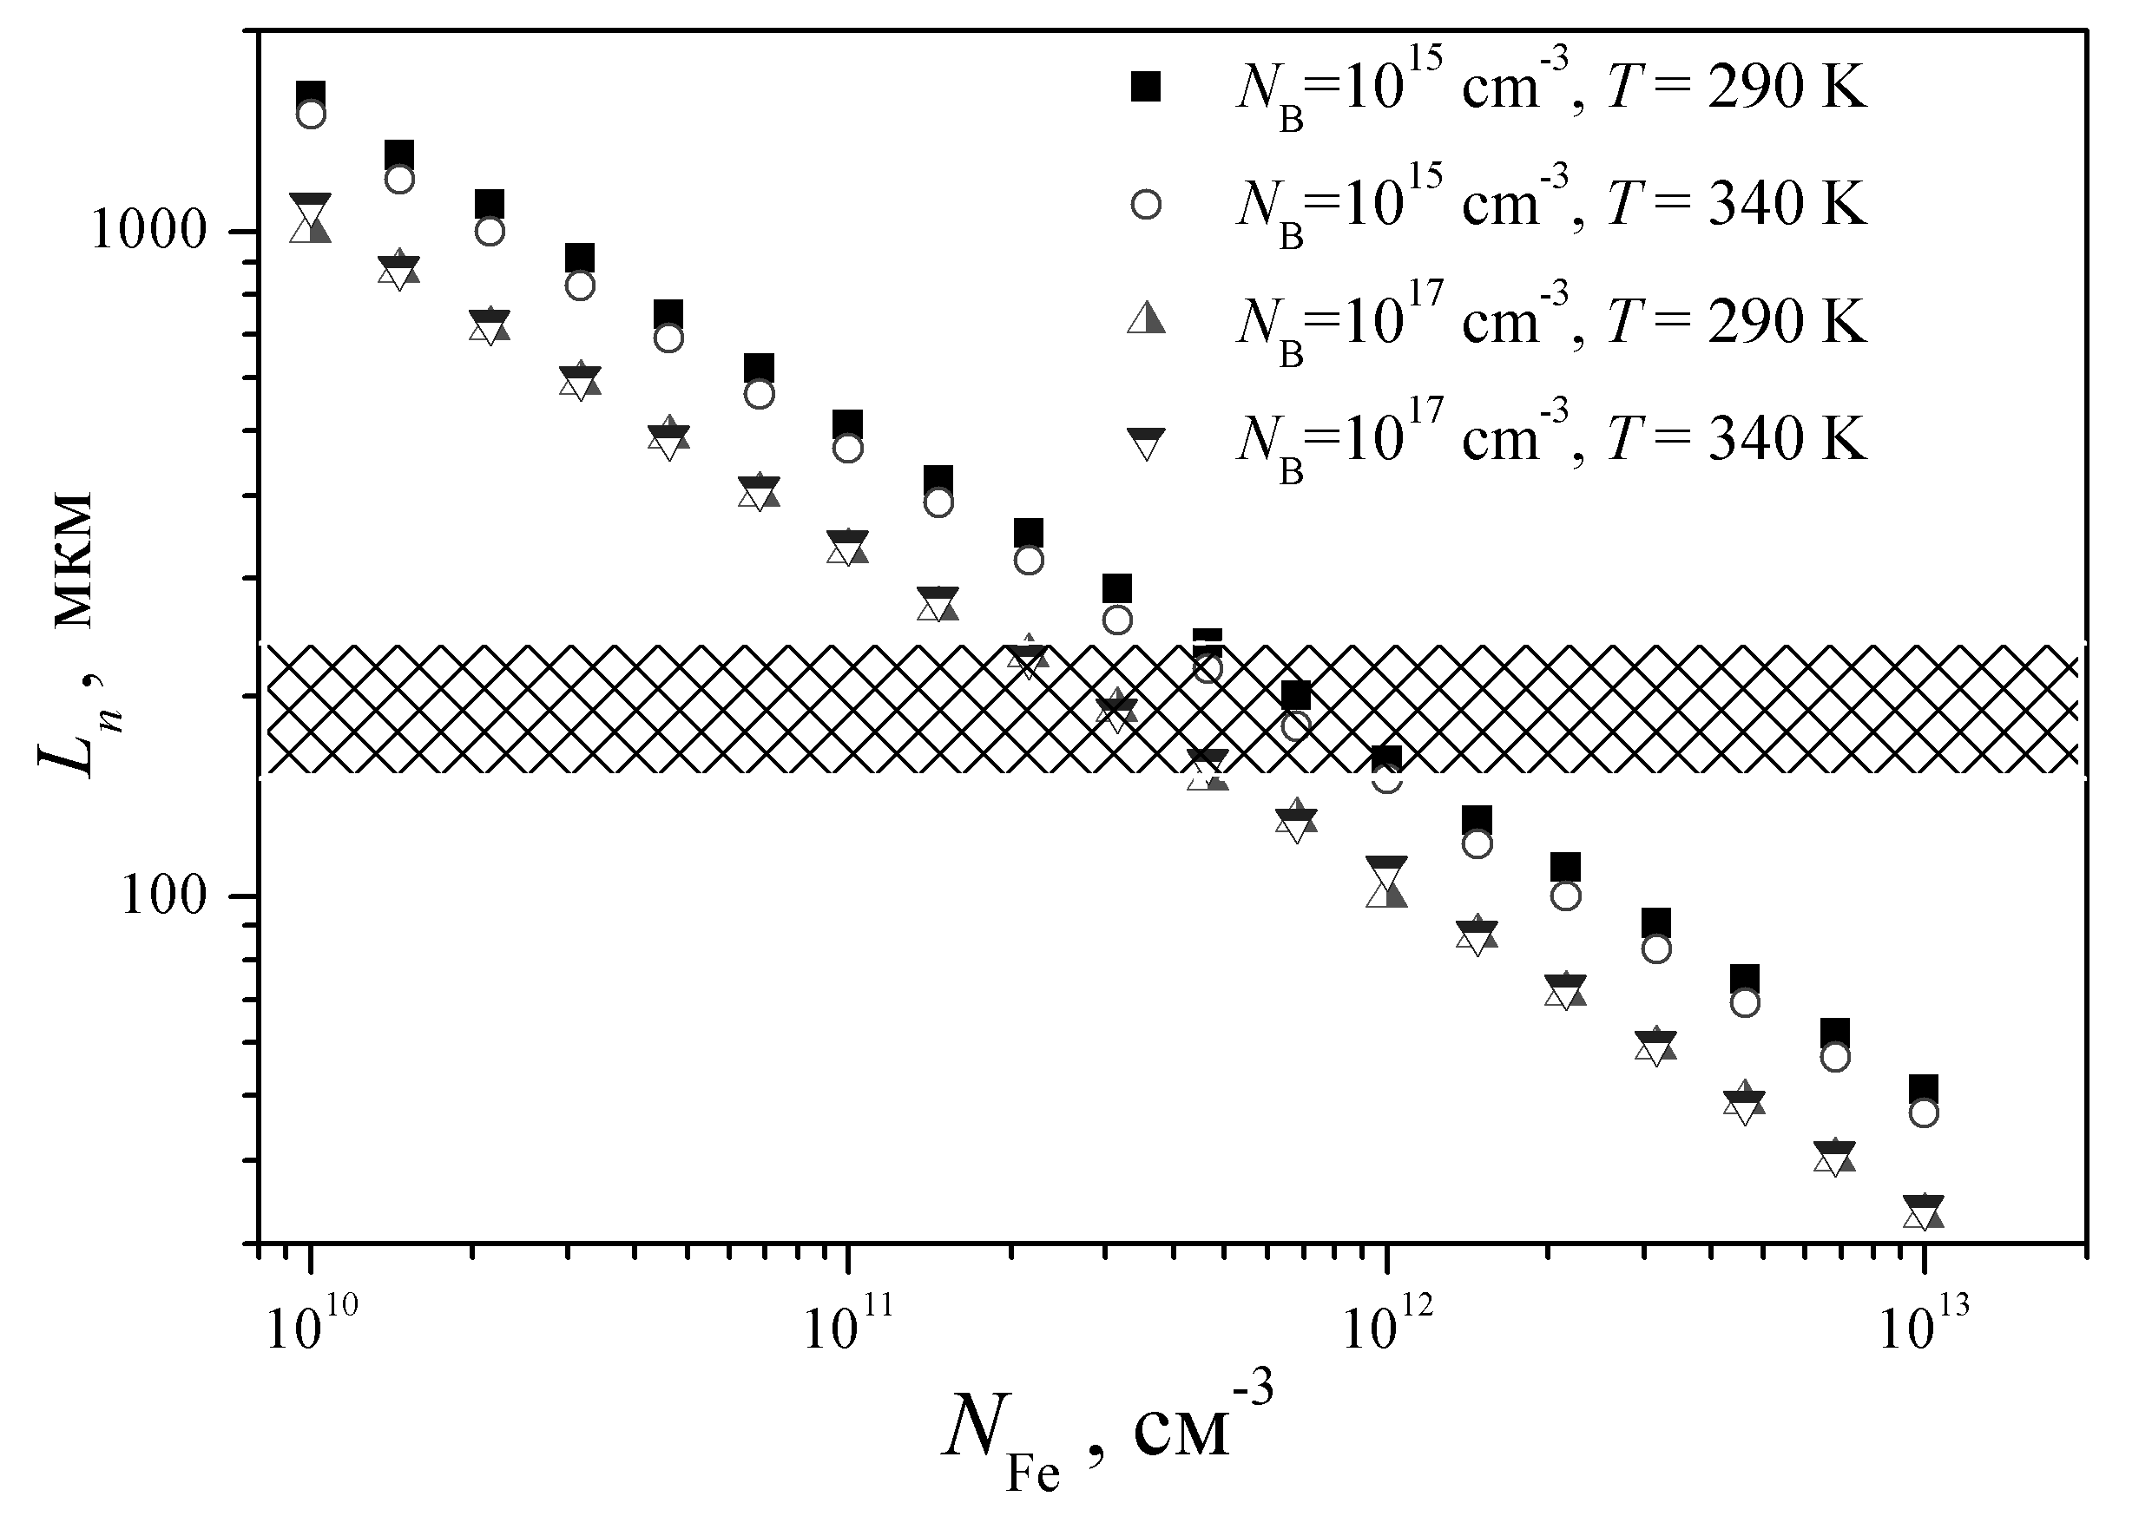
Рисунок 1.5 – Розраховані залежності довжини дифузії електронів в базі КСЕ у випадку наявності лише неспарених атомів заліза. Заштрихована область відповідає діапазону товщин бази, які використовувалися при моделюванні
На рис.1.1-1.3 також представлені залежності зміни фактора неідеальності після спарювання міжвузольного заліза – див. поверхні 3. Так як подібний процес має пригнічувати рекомбінацію ШРХ очікувалось, що для всіх значень параметрів мало б бути δn_{Fe-Fe-FeB}>0. Проте, як видно з рис.1.2б,в та 1.3а спостерігається і протилежний ефект. В цьому випадку δn_{Fe-Fe-FeB} збільшується при зростанні концентрації бору і практично не залежить від Т та N_{Fe}. Випадок n_{Fe}<n_{Fe-FeB} спостерігається в області зменшення фактору неідеальності, пов’язаного із заповненням рівня Fe_{i}. Можливою причиною цього могла б бути відмінність положення рівня Фермі для випадків неспареного міжвузольного заліза та співіснування Fe_{i} та FeB. Проте проведені розрахунки показали, що ця відмінність не перевищує 5⋅10⁻⁶ еВ і тому не може бути причиною даного ефекту.
Рис.1.6 представляє просторові розподілу рекомбінаційно активних (додатно заряджених) атомів заліза до та після спарювання. Очевидно, ступінь зменшення концентрації Fe_{i}⁺ залежить від відстані до p-n переходу (розташованого при x=0). На нашу думку, саме зміна профілю N_{Fe+} і є можливою причиною збільшення фактору неідеальності. Зауважимо, що ефект залежить від концентрації заліза.
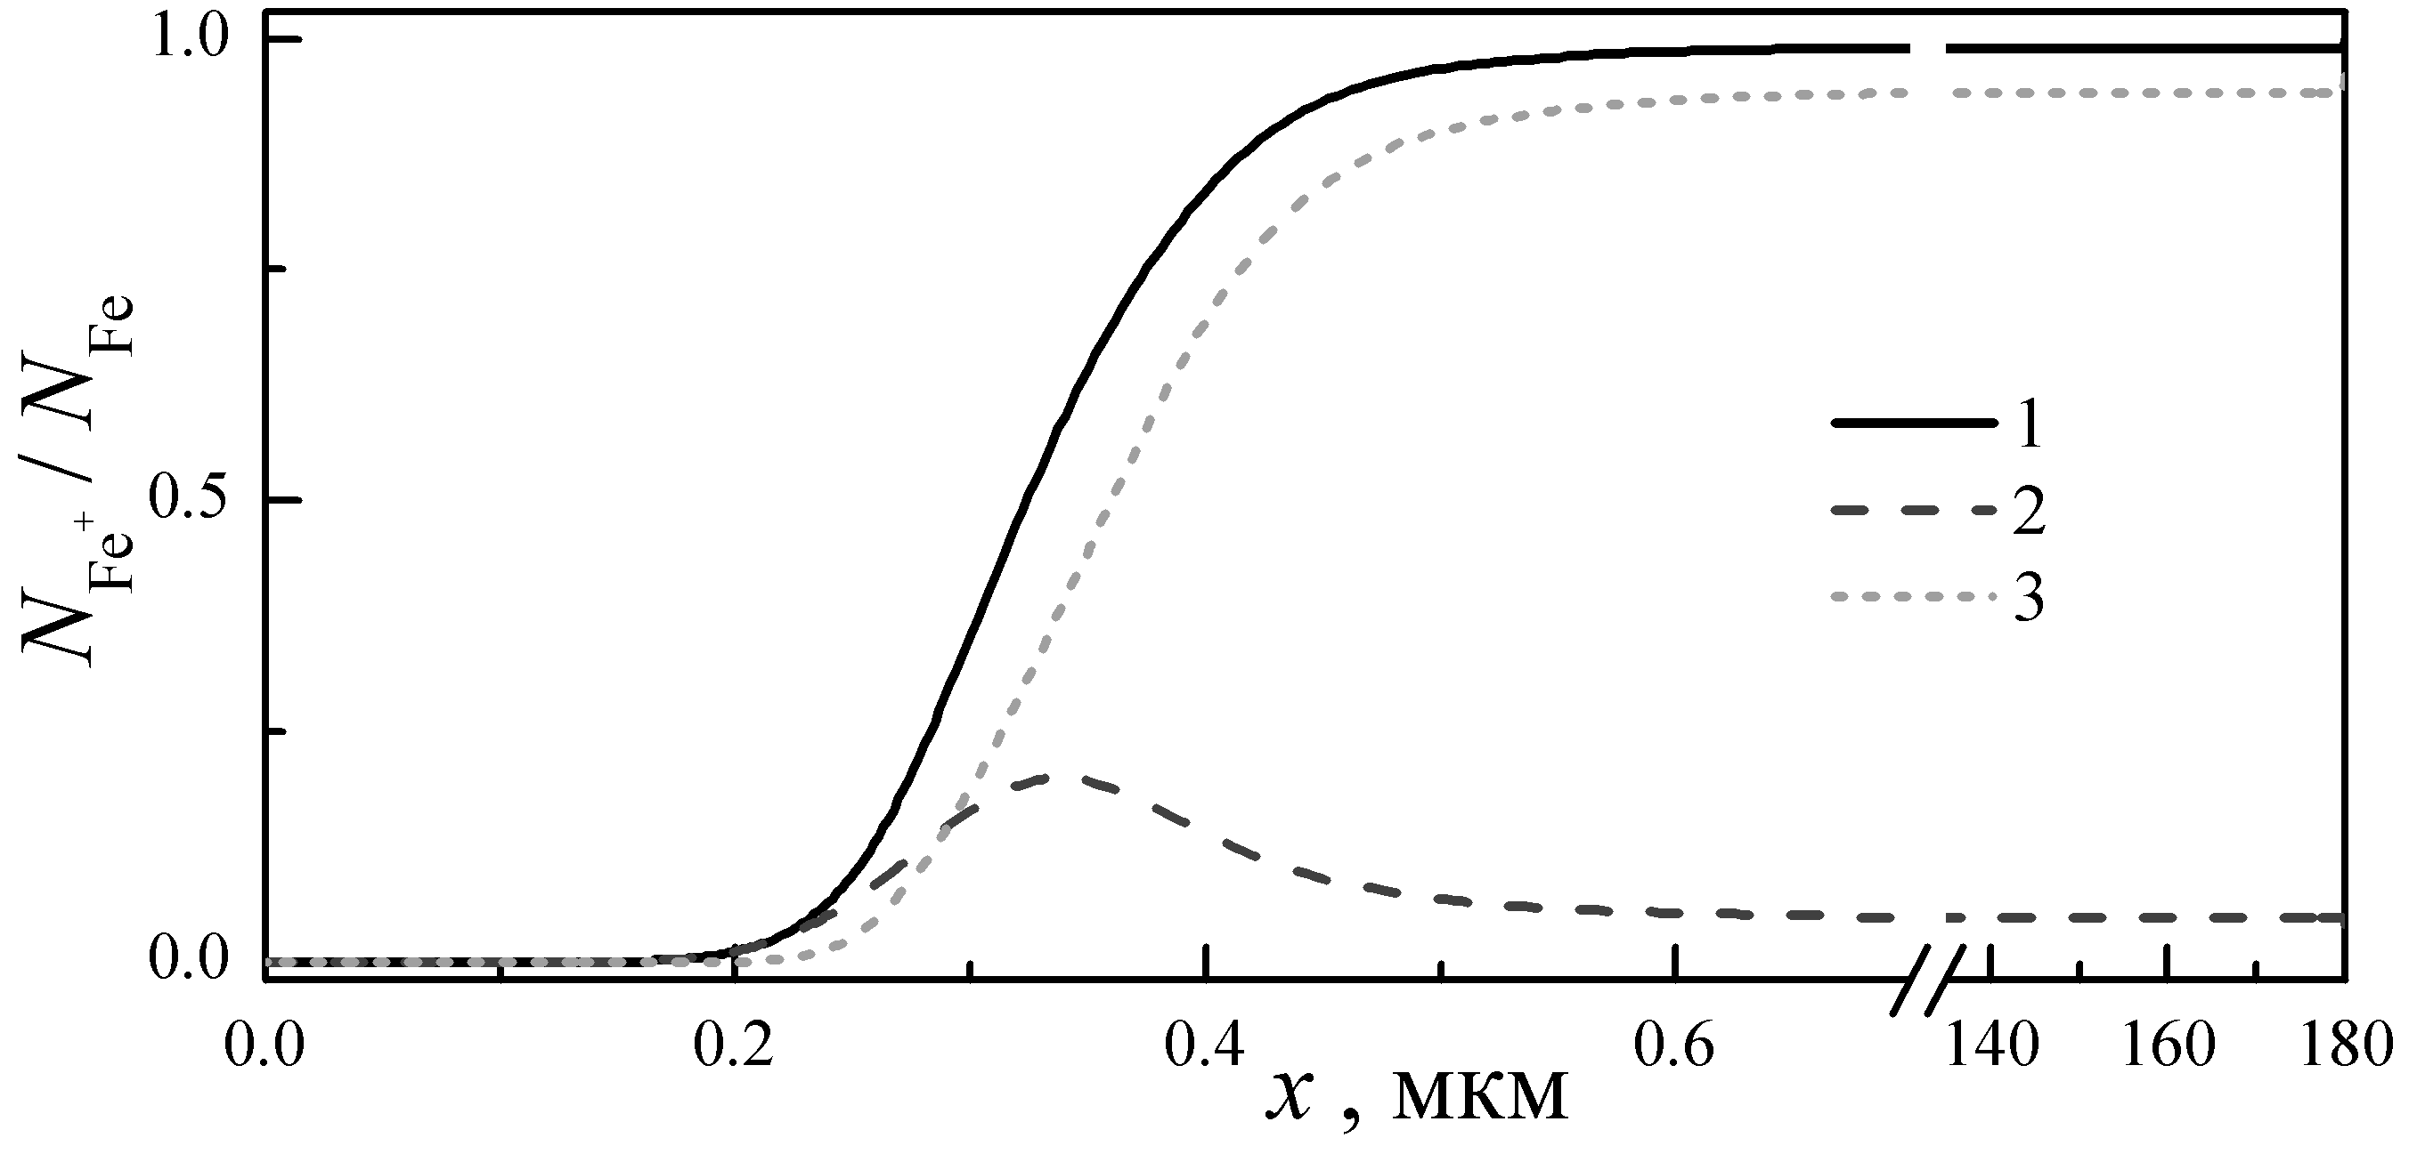
Рисунок 1.6 – Розподіл частки додатньо заряджених атомів заліза в базі структури. Криві 1 та 2 відповідають випадкам неспареного міжвузольного заліза та співіснування Fe_{i} та FeB, 3 – різниця між 1 та 2. Т=330 К, N_{B}=3,162⋅10¹⁵ см⁻³, d_{p}=180 мкм.
Крім того, величина δn_{Fe-Fe-FeB} залежить від N_{Fe} і у випадку n_{Fe}>n_{Fe-FeB}. Тобто, використання двох значень фактору неідеальності (для рівноважного випадку і випадку, який можна реалізувати освітленням) дозволяє отримати додаткову інформацію про концентрацію домішок. Саме такий підхід і буде використаний надалі, при налаштуванні ШНМ.

1.2 Налаштування гіперпараметрів штучної нейронної мережі

Вольт-амперні характеристики структури, описаної в підрозділі 1.1, розраховувалися за допомогою програмного пакету одномірного моделювання SCAPS 3.3.08 []. Параметрами, які варіювалися під час моделювання були концентрації бору в базі, її товщина, концентрація домішкового заліза в шарах з дірковою провідністю та температура.
SCAPS широко використовується для моделювання різноманітних сонячних елементів [2,3,,,], у тому числі і на основі кремнію [2,3,23]. Проте цей пакет моделювання має певні недоліки, пов’язані, зокрема, з врахування ним під час розрахунків лише температурних залежностей ефективних густин енергетичних рівнів у дозволених зонах та теплових швидкостей носіїв відповідно до класичних співвідношень. Реальні залежності параметрів як кремнію, так і рекомбінаційних центрів, пов’язаних з домішковими атомами заліза, мають складніший характер і тому виникла необхідність створення окремих файлів даних для роботи SCAPS (надалі – будемо використовувати скорочення SCAPS-файли) при обчислені параметрів кремнієвої n⁺-p-p⁺ структури для кожного зі значень температури, рівня легування та концентрації домішок. Для автоматизації цього процесу була розроблена програма, з наступним функціоналом:
- можливість задавати товщину та рівень легування для кожного з шарів n⁺-p-p⁺ структури;
- можливість створення набору SCAPS-файлів, які відповідають всім значенням температури із заданого діапазону з визначеним користувачем кроком;
- створення SCAPS-файлів, які передбачають проведення розрахунків для діапазону значень концентрацій домішкового заліза в базі та ПЗП-шарі;
- врахування при створенні SCAPS-файлів ефективних мас електронів та дірок залежно від температури відповідно до даних, наведених у роботі [9];
- врахування при створенні SCAPS-файлів теплових швидкостей електронів та дірок відповідно до формули (1.4);
- розрахунок при створенні SCAPS-файлів ширини забороненої зони кожного з шарів n⁺-p-p⁺ структури залежно від температури відповідно до формули (1.1) з врахуванням звуження, що залежить від концентрації легуючих домішок відповідно до виразів (1.2) та (1.3);
- розрахунок при створенні SCAPS-файлів ефективних густин станів поблизу дна зони провідності та вершини валентної зони відповідно до формул (1.5), (1.6) та (1.7);
- врахування при створенні SCAPS-файлів рухливостей електронів та дірок у кожному з шарів з врахуванням температури та рівня легування відповідно до теорії Клаассена [8];
- розрахунок коефіцієнта випромінювальної міжзонної рекомбінації залежно від температури відповідно до даних [11];
- розрахунок коефіцієнтів Оже-рекомбінації для кожного з шарів n⁺-p-p⁺ структури залежно від температури та рівня легування відповідно до виразів (1.10) та (1.11);
- розрахунок поперечних перерізів захоплення носіїв електронів та дірок міжвузольними атомами заліза та парами залізо-бор залежно від температури відповідно до формул (1.16) та (1.17);
- врахування при створенні SCAPS-файлів власної концентрації носіїв заряду залежно від температури відповідно до (1.8).
SCAPS-файли для розрахунків мають текстовий формат, необхідні для моделювання створювалися на основі шаблонів.
Як видно з формули (1.20), у випадку співіснування міжвузольних атомів заліза та пар Fe_{i}B_{s}, співвідношення їхніх концентрацій залежить від положення рівня Фермі. Тому для такого випадку спочатку за допомогою програмного пакету SCAPS розраховувалося положення рівня Фермі у структурі без дефектів (масиви базових файлів також створювалися за допомогою розробленого програмного забезпечення), а потім отримані результати застосовувалися для оцінки просторового розподілу дефектів різного типу. Отримані дані використовувалися для побудови файлів особливого формату, які може використовувати SCAPS під час роботи. Приклади розрахунку представлені на рис.1.2.
Зауважимо, що результати роботи пакету SCAPS по розрахунку положення рівня Фермі та вольт-амперних характеристик мають вигляд текстових файлів особливого формату, які містять значну кількість як службової, так і розрахункової інформації. Наприклад в результаті моделювання ВАХ, результати роботи пакету містять інформацію про компоненти струму, пов’язані з різними рекомбінаційними процесами тощо. Так як план дослідження передбачає використання отриманих даних для подальшої інтерполяції відповідно до дво-діодної моделі, то окремими функціями розробленого програмного забезпечення є парсинг вихідних для SCAPS файлів. Зокрема, проводилося вичлення в окремі файли csv-формату вольт-амперних характеристик як для загального струму, так і для струму, пов’язаного лише з рекомбінацією Шоклі-Ріда-Хола.
Програму (як от відкомпільований варіант, так і вихідні файли Delphi-проєкту) можна знайти за посиланням https://github.com/olegolikh/SCAPSConvertion.git.
В роботі проводилося моделювання прямої гілки вольт-амперної характеристики в діапазоні напруг 0-0,45 В з кроком 0,01 В. На рис.1.3 приведено типові приклади отриманих результатів.
Рисинок 1.2 - Розраховані залежності для бази та ПЗП шару положення рівня Фермі (а, суцільні лінії), концентрації міжвузольних атомів заліза (б, суцільні лінії) та пар Fe_{i}B_{s} (б, пунктир) при нульовому зміщенні. N_{A}, см⁻³: 10¹⁵ (криві 1 та 2), 10¹⁶ (3 та 4), 10¹⁷ (5 та 6). Т, К: 290 (1, 3, 5), 340 (2, 4, 6). N_{Fe} = 10¹³ см⁻³. d_{p} = 180 мкм. В частині (а) також показані положення донорних рівнів, пов’язаних з міжвузольним залізом (штрих-пунктирна лінія) та парою Fe_{i}B_{s} (пунктир)
Зауважимо, що основною метою даного моделювання є створення бази розмічених даних, які в подальшому мають бути використані для навчання штучної нейронної мережі, орієнтованої на оцінку концентрації домішок за характеристикою (фактором неідеальності) ВАХ реального сонячного елементу. У зв’язку з цим отримані в результаті моделювання ВАХ можна розділити на декілька наборів.
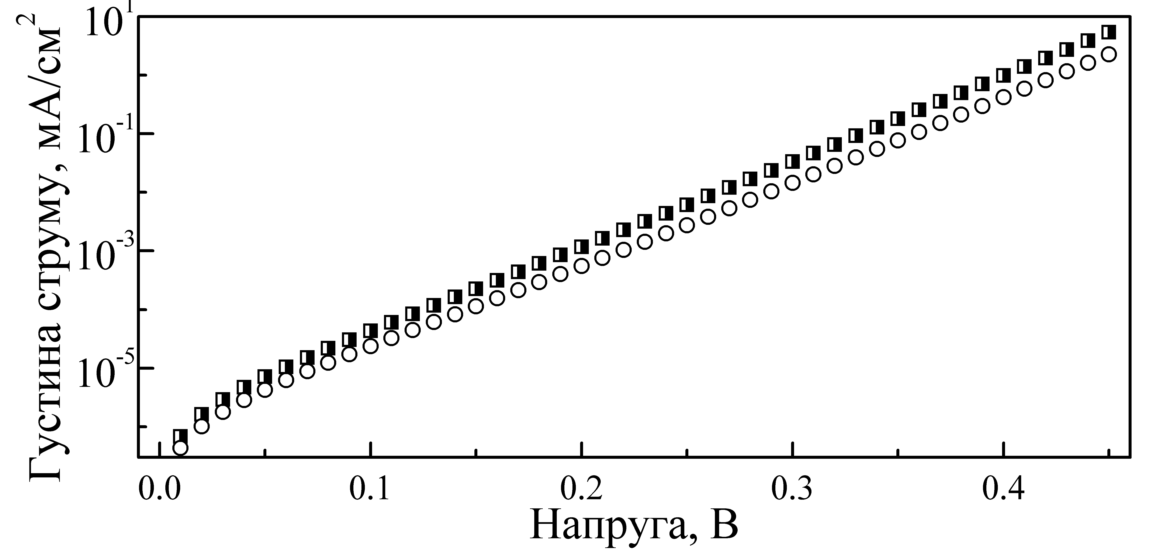
Рисунок 1.3 – Модельовані вольт-амперні характеристики кремнієвої n⁺-p-p⁺ структури за наявності лише неспарених міжвузольних атомів заліза (кола) та одночасної присутності пар Fe_{i}B_{s} та Fe_{i} (квадрати). N_{A} = 10¹⁷ см⁻³, N_{Fe} = 10¹³ см⁻³, Т = 340 К, d_{p} = 180 мкм
Перший з них планується використати для налаштування та тренування нейронної мережі. Параметри структур, що використовувалися при отриманні цього набору вибиралися з умови максимального наближення до реальних елементів. А саме, температурний діапазон 290÷340 К відображає той факт, що фотоперетворювачі в некосмічних умовах використовуються поблизу кімнатних температур, або підвищених, викликаних їхнім перебуванням під прямим сонячним світлом. Для стандартних комерційних кремнієвих сонячних елементів товщина база складає 180 мкм [] і тому моделювання проводилося для товщин 150÷240 мкм. Так само діапазон ступеня легування 10¹⁵÷10¹⁷ см⁻³ відповідає стандартним фотоперетворювачам. Нарешті, розгляд значень концентрацій домішкового заліза з інтервалу 10¹⁰÷10¹³ см⁻³ зумовлений тим, що, з одного боку, при менших рівнях забруднення залізо практично не впливає на параметри кремнієвих сонячних елементів [], а з другого, сучасна технологія виробництва запобігає потраплянню у кремнієві кристали перехідних металів у більшій кількості. При моделюванні були використані значення параметрів, рівномірно розподілені (в лінійному чи логарифмічному масштабах) у вказаних діапазонах, наведені в таблиці 1.1. Враховуючи, що розглядалися дві можливі конфігурацій дефектної підсистеми та бралися до уваги загальні рекомбінаційні струми чи лише та їх складова, яка пов’язана з рекомбінацією на дефектах, всього було отримано трохи більше 30 тис. ВАХ.
Таблиця 1.1 − Параметри структур n⁺-p-p⁺, що використовувалися при моделюванні ВАХ основного набору
Параметр | Значення
d_{n}, мкм | 0,5
d_{р}, мкм | 150, 180, 210, 240
d_{SBF}, мкм | 1
N_{D}, см⁻³ | 10¹⁹
N_{A}, см⁻³ | 10¹⁵ , 1,778⋅10¹⁵, 3,162⋅10¹⁵, 5,623⋅10¹⁵, 10¹⁶ , 1,778⋅10¹⁶, 3,162⋅10¹⁶, 5,623⋅10¹⁶, 10¹⁷
N_{SBF}, см⁻³ | 5⋅10¹⁸
N_{Fe}, см⁻³ | 10¹⁰, 1,468⋅10¹⁰, 2,154⋅10¹⁰, 3,162⋅10¹⁰, 4,642⋅10¹⁰, 6,813⋅10¹⁰, 10¹¹, 1,468⋅10¹¹, 2,154⋅10¹¹, 3,162⋅10¹¹, 4,642⋅10¹¹, 6,813⋅10¹¹, 10¹², 1,468⋅10¹², 2,154⋅10¹², 3,162⋅10¹², 4,642⋅10¹², 6,813⋅10¹², 10¹³
T, K | 290, 295, 300, 305, 310, 315, 320, 325, 330, 335, 340

За результатами аналізу залежності вигляду ВАХ від параметрів структури підготовлена стаття (O.Ya. Olikh, O.V. Zavhorodnii, «Modeling of ideality factor value in n+–p–p+–Si structure», Journal of Physical Studies, v. 24, No. 4 (2020) 4701(8 p.)).
Інші набори ВАХ призначені для перевірки ефективності роботи нейронної мережі і містять характеристики, розраховані для випадків, коли параметри структури відрізняються від тих, які використовувалися при навчанні мережі. А саме було створено 5 різних наборів: коли відрізняється концентрація бору (дані наведені у таблиці 1.2), концентрація заліза (таблиця 1.3), товщина бази (таблиця 1.4), температура (таблиця 1.5), чи всі з перерахованих параметрів одночасно (таблиця 1.5).
Таблиця 1.2 − Параметри структур n⁺-p-p⁺, що використовувалися при моделюванні з відмінними від основного набору значеннями концентрації бору
N_{A}, см⁻³ | N_{Fe}, см⁻³ | d_{р}, мкм | T, K | Кількість ВАХ
1,4⋅10¹⁵ | 10¹⁰, 1,468⋅10¹⁰, 2,154⋅10¹⁰, 3,162⋅10¹⁰, 4,642⋅10¹⁰, 6,813⋅10¹⁰, 10¹¹, 1,468⋅10¹¹, 2,154⋅10¹¹, 3,162⋅10¹¹, 4,642⋅10¹¹, 6,813⋅10¹¹, 10¹², 1,468⋅10¹², 2,154⋅10¹², 3,162⋅10¹², 4,642⋅10¹², 6,813⋅10¹², 10¹³ | 150, 180 | 290, 295, 300, 305, 310, 315, 320, 325, 330, 335, 340 | 1672
4,5⋅10¹⁵ , 8⋅10¹⁶ | 10¹⁰, 2,154⋅10¹⁰, 3,162⋅10¹⁰, 1,468⋅10¹¹, 2,154⋅10¹¹, 4,642⋅10¹¹, 10¹², 2, 154⋅10¹², 3,162⋅10¹², 4,642⋅10¹², 6,813⋅10¹², 10¹³ см⁻³ | 210 | 290, 305, 320, 340 | 384
Таблиця 1.3 − Параметри структур n⁺-p-p⁺, що використовувалися при моделюванні з відмінною від основного набору концентрацією заліза
N_{A}, см⁻³ | N_{Fe} | d_{р}, мкм | T, K | Кількість ВАХ
1,778⋅10¹⁵, 5,623⋅10¹⁵, 10¹⁶ , 3,162⋅10¹⁶, 10¹⁷ | 11 рівномірно розподілених у логарифмічному масштабі значень для діапазону 1,3⋅10¹⁰÷8⋅10¹² см⁻³ | 180 | 290, 295, 300, 305, 310, 315, 320, 325, 330, 335, 340 | 2420
3,162⋅10¹⁵, 10¹⁶ , 10¹⁷ | 7 рівномірно розподілених значень у діапазоні 1,2⋅10¹¹÷5⋅10¹² см⁻³ | 210, 240 | 290, 300, 310, 320, 330, 340 | 1004
Таблиця 1.4 − Параметри структур n⁺-p-p⁺, що використовувалися при моделюванні набору з відмінними від основного значеннями товщини бази
N_{A}, см⁻³ | N_{Fe} | d_{р}, мкм | T, K | Кількість ВАХ
10¹⁵ , 5,623⋅10¹⁵, 1,778⋅10¹⁶, 5,623⋅10¹⁶ | 10¹⁰, 1,468⋅10¹⁰, 2,154⋅10¹⁰, 3,162⋅10¹⁰, 4,642⋅10¹⁰, 6,813⋅10¹⁰, 10¹¹, 1,468⋅10¹¹, 2,154⋅10¹¹, 3,162⋅10¹¹, 4,642⋅10¹¹, 6,813⋅10¹¹, 10¹², 1,468⋅10¹², 2,154⋅10¹², 3,162⋅10¹², 4,642⋅10¹², 6,813⋅10¹², 10¹³ | 190 | 290, 300, 310, 320, 330, 340 | 1824
Кінець таблиці 1.4.
N_{A}, см⁻³ | N_{Fe} | d_{р}, мкм | T, K | Кількість ВАХ
10¹⁵ , 1,778⋅10¹⁵, 3,162⋅10¹⁵, 5,623⋅10¹⁵, 10¹⁶ , 1,778⋅10¹⁶, 3,162⋅10¹⁶, 5,623⋅10¹⁶, 10¹⁷ | 10¹⁰, 3,162⋅10¹⁰, 10¹¹, 3,162⋅10¹¹, 10¹², 3,162⋅10¹², 10¹³ | 205 | 295, 305, 315, 325, 335 | 1260
1,778⋅10¹⁵, 10¹⁶ | 10¹⁰, 1,468⋅10¹⁰, 2,154⋅10¹⁰, 3,162⋅10¹⁰, 4,642⋅10¹⁰, 6,813⋅10¹⁰, 10¹¹, 1,468⋅10¹¹, 2,154⋅10¹¹, 3,162⋅10¹¹, 4,642⋅10¹¹, 6,813⋅10¹¹, 10¹², 1,468⋅10¹², 2,154⋅10¹², 3,162⋅10¹², 4,642⋅10¹², 6,813⋅10¹², 10¹³ | 230 | 290, 295, 300, 305, 310, 315, 320, 325, 330, 335, 340 | 1672
Таблиця 1.5 − Параметри структур n⁺-p-p⁺, що використовувалися при моделюванні ВАХ набору з відмінними від основного значеннями температури
N_{A}, см⁻³ | N_{Fe}, см⁻³ | d_{р}, мкм | T, K | Кількість ВАХ
1 | 2 | 3 | 4 | 5
10¹⁵ , 1,778⋅10¹⁵, 3,162⋅10¹⁵, 5,623⋅10¹⁵, 10¹⁶ , 1,778⋅10¹⁶, 3,162⋅10¹⁶, 5,623⋅10¹⁶, 10¹⁷ | 1,468⋅10¹⁰, 4,642⋅10¹⁰, 6,813⋅10¹⁰, 1,468⋅10¹¹, 4,642⋅10¹¹, 6,813⋅10¹¹, 2,154⋅10¹², 4,642⋅10¹² | 210 | 314 | 288

Кінець таблиці 1.5.
1 | 2 | 3 | 4 | 5
10¹⁵ , 5,623⋅10¹⁵, 1,778⋅10¹⁶, 3,162⋅10¹⁶ | 10¹⁰, 1,468⋅10¹⁰, 2,154⋅10¹⁰, 3,162⋅10¹⁰, 4,642⋅10¹⁰, 6,813⋅10¹⁰, 10¹¹, 1,468⋅10¹¹, 2,154⋅10¹¹, 3,162⋅10¹¹, 4,642⋅10¹¹, 6,813⋅10¹¹, 10¹², 1,468⋅10¹², 2,154⋅10¹², 3,162⋅10¹², 4,642⋅10¹², 6,813⋅10¹², 10¹³ | 150, 180, 210, 240 | 303 | 1216
1,778⋅10¹⁵, 1,778⋅10¹⁶, 10¹⁷ |  | 150, 180 | 393 | 456
10¹⁵ , 1,778⋅10¹⁵, 3,162⋅10¹⁵, 5,623⋅10¹⁵, 10¹⁶ , 1,778⋅10¹⁶, 3,162⋅10¹⁶, 5,623⋅10¹⁶, 10¹⁷ |  | 180, 240 | 336 | 1328
10¹⁵ , 1,778⋅10¹⁵, 3,162⋅10¹⁵, 5,623⋅10¹⁵, 10¹⁶ , 1,778⋅10¹⁶, 3,162⋅10¹⁶, 5,623⋅10¹⁶, 10¹⁷ | 1,468⋅10¹⁰, 4,642⋅10¹⁰, 6,813⋅10¹⁰, 1,468⋅10¹¹, 4,642⋅10¹¹, 6,813⋅10¹¹, 2,154⋅10¹², 4,642⋅10¹² | 210 | 314 | 288

Таблиця 1.6 − Параметри структур n⁺-p-p⁺, що використовувалися при моделюванні ВАХ набору з відмінними від основного значеннями товщини бази, температури, концентрації домішкового заліза та рівня легування
N_{A}, см⁻³ | N_{Fe} | d_{р}, мкм | T, K | Кількість ВАХ
7⋅10¹⁵ , 4,5⋅10¹⁶ | 30 значень у діапазоні 5⋅10¹⁰ ÷5⋅10¹² см⁻³ | 170, 200 | 297, 309, 321, 333 | 1920

Кінець таблиці 1.6.
N_{A}, см⁻³ | N_{Fe} | d_{р}, мкм | T, K | Кількість ВАХ
2,5⋅10¹⁵ , 8⋅10¹⁶ | по 10 значень у діапазонах 1,1⋅10¹⁰÷5⋅10¹⁰ см⁻³, 1,1⋅10¹¹÷5⋅10¹¹ см⁻³ та 1,1⋅10¹²÷5⋅10¹² см⁻³ | 220 | 292, 302, 312 | 720
1,3⋅10¹⁵ , 2⋅10¹⁶ | 4 значення у діапазоні 5⋅10¹²÷9⋅10¹² см⁻³ | 200 | 293, 313, 333 | 96

Всі отримані вольт-амперні характеристики можна знайти за адресою https://github.com/olegolikh/IVcharacteristics.git.

1.3 Навчання та тестування нейронної мережі

1.4 Основні результати розділу 1
- За допомогою розробленого програмного забезпечення отримано масив (більше 40 тис.) величини фактору неідеальності для кремнієвих n⁺-p-p⁺ структур з різними геометричними та електрофізичними параметрами з врахуванням можливості перебудови домішкових атомів заліза у міжвузольному стані та у складі пари FeB.
- Показано, що залежність фактору неідеальності від температури та рівня легування переважно пов’язані з ймовірністю наявності дірки на ріні міжвузольного заліза. Виявлено, величина фактору неідеальності монотонно залежить від концентрації домішкового заліза, а також визначається його просоровим розташуванням в КСЕ.
- Виявлена залежність фактору неідеальності від товщини бази структури n⁺-p-p⁺ у випадку, якщо вона переважає довжину дифузії неосновних носіїв заряду.

2 Тестові вимірювання кінетики світлоіндукованих процесів у кремнієвих сонячних елементах

2.1 Експериментальні стенди та тестові зразки
Одним із завдань проєкту є дослідження впливу ультразвукового навантаження на кінетику перебудови дефектних комплексів у КСЕ. Самі процеси перебудови можуть бути ініційовані, зокрема, високо інтенсивним освітленням. Зміну стану дефектів передбачається детектувати за змінами параметрів вольт-амперних характеристик КСЕ і тому одним із завдань даного етапу було створення експериментальних стендів для вимірювання кінетичних перетворень ВАХ.
При виконанні проєкту передбачається використати декілька стендів. Один з них, схема якого представлена на рис.2.1, був зібраний на фізичному факультеті Київського національного університету імені Тараса Шевченка. Досліджуваний сонячний елемент (DUT, device under testing) розміщувався в термостаті. Регулятор температури термостату побудовано з використанням елементів Пельт’є, які живляться від керованого за SPI-протоколом джерела струму D30-06. Вимірювання температури DUT відбувається за допомогою цифрового датчика STS-21. Основними причинами вибору саме цього датчика були невеликий розмір (3 мм х 3 мм х 1 мм), висока роздільна здатність вимірювання температури (0,01°С) та здатність програмованого переходу у режим низького енергоспоживання. Останнє дозволяє знизити електричні завади від розміщеного на сонячному елементі датчика при вимірюванні вольт-амперних характеристик першого. Датчик підтримує І2С інтерфейс. Керування температурою термостату здійснюється з використанням програмно реалізованого пропорційно-інтегрально-диференційного контролера, що дозволяє підтримувати необхідну температуру зразка в діапазоні 280÷360 К з точність до 0,05 К.
5
7

3
4
2
8
1
6
Рисунок 2.1 – Схема експериментального стенду. 1 – DUT, 2 – термостат, 3 – блок вимірювання ВАХ, 4 – джерело світла малої інтенсивності, 5 – джерело світла високої інтенсивності, 6 – світловод, 7 – комутатор сигналів, 8 – персональний комп’ютер
Схема блоку вимірювання вольт-амперних характеристик наведена на рис.2.2. Використана схема зворотного зв’язку дозволяла компенсувати падіння напруги на вимірювачі струму.
У якості джерела напруги використовувався блок на основі 16-розрядного цифроаналогово-перетворювача AD5752R, керованого по протоколу SPI. Для вимірювання струму використовувався мультиметр В7-21А або блок на базі монітора струму та потужності INA226 (16 розрядів, підтримка протоколу І2С), для вимірювання напруги – вольтметр В7-21 або блок на основі аналогово-цифрового перетворювача ADS115 (16 розрядів, інтерфейс І2С). Для пристроїв серії В7-21 організовано автоматичне зчитування показань з використанням інтерфейсу SPI.

А
V

2
1
3
4
5
6
Рисунок 2.2 – Схема блоку вимірювання ВАХ. 1 – DUT, 2 – джерело напруги, 3, 4 – операційні підсилювачі, 5 – вимірювач струму, 6 – вимірювач напруги
Як видно з рис.2.1, у стенді використовується два джерела світла. Одне, низькоінтенсине, призначене для оцінки ефективності фотоелектричного перетворення шляхом вимірювання освітлених ВАХ. У якості джерела вибрано світловипромінюючий діод HLX-P8B1WPWC-02D, теплова температура якого, згідно з паспортними даними (https://www.rcscomponents.kiev.ua/ datasheets/HLX1W.jpg), становить величину 5000-7000 К. У зв’язку з необхідністю вимірювання вольт-амперних характеристик протягом тривалих інтервалів часу (порядку десятка годин, що відповідає характерним часам перебудови пар залізо-бор у кремнієвих сонячних елементах при кімнатній температурі) особлива увага була приділена забезпеченню стабільності освітлення. Відомо, що інтенсивність випромінювання LED (light emission diod) у першу чергу визначається температурою та струмом, що проходить через нього. Задля забезпечення сталості температури використовувалася система резистивного нагріву джерела світла на основі термостату W1209. Точність виміру температури датчиком термостату складає 0,1°С в діапазоні від -9,9°С до 99,9°С, що дозволило підтримувати температуру HLX-P8B1WPWC-02D у вказаному діапазоні з точністю ±0,3°С.
Для стабілізації струму живлення була застосована схема, зображена на рис.2.3. Як наслідок, вдалося досягти а) постійності струму через світловипромінюючий діод з точністю до 0,5%; б) можливості формування необхідної часової залежності інтенсивності випромінювання шляхом зміни сигналу цифро-аналогового перетворювача. У якості останнього була використана плата ЕТ1255. Проведено калібрування системи: в діапазоні струму I_{LED} від 3 до 350 мА співвідношення з керуючим сигналом U_{ЦАП} має вигляд I_{LED} (мА) = -1,25+253,9 U_{ЦАП} (В).
1
2
3
4
5
Рисунок 2.3 – Схема джерела світла низької інтенсивності. 1 – LED (HLX-P8B1WPWC-02D), 2 – блок стабілізації температури, 3 – блок стабілізації струму живлення, 4 – живлення діоду (12 В), 5 – сигнал з цифро-аналогового перетворювача
Друге джерело світла, високо інтенсивне, призначене для дисоціації дефектних комплексів, пов’язаних з залізом. З літератури [,] відомо, що подібний результат може бути досягнутий з використанням галогенових джерел світла. У описуваному стенді, випромінюючим елементом є галогенова лампа потужністю 200 Вт. Блок розроблений з врахуванням високих температур нагріву (порядку 150°С) лампи під час роботи.
У зв’язку з необхідністю швидких змін джерела освітлення сонячного елементу (низькоінтенсивне з використанням HLX-P8B1WPWC-02D для вимірювання світлових вольт-амперних характеристик та високоінтенсивне, на основі галогенової лампи) був розроблений спеціальний блок з використанням оптоволоконного світловоду.
Комутуючий блок, в якому реалізована підтримка різноманітних інтерфейсів розроблено з використанням мікроконтролерної плати Arduino Mega 2560. Персональний комп’ютер використовується для керування різноманітними елементами стенду та для збереження результатів вимірювань.
Також вимірювання світлових ВАХ та спектральних залежностей проводились на установці фототехнічних випробувань КСЕ і на установці для визначення відносних спектральних характеристик фотоперетворювачів в атестованому уповноваженими органами Держспоживстандарту України Центрі випробувань фотоперетворювачів та батарей фотоелектричних Інституту фізики напівпровідників ім. В.Є. Лашкарьова НАН України.
Принципова схема установки для вимірювання спектральних характеристик фотоперетворювачів представлена на рисунку 3. Світло від галогенової лампи 1, пройшовши монохроматор 2, роздільник пучка світла і систему фокусування 3 спрямовується з частотою модуляції 20 Гц по черзі на еталонний фотоприймач 4 та на досліджуваний зразок 5. Сигнал з еталонного фотоприймача підсилюється системою реєстрації, оброблюється комп’ютером і подається у вигляді сигналу зворотного зв’язку на регульоване джерело живлення галогенової лампи. В залежності від математичної обробки сигналу зворотного зв’язку установка працює в режимі підтримки постійної світлової потужності (вимірюється ампер-ватна чутливість), або режимі підтримки постійного потоку фотонів (вимірюється зовнішня квантова ефективність) на досліджуваному зразку.
Відпрацювання режимів вимірювання світло індукованих кінетичних змін у КСЕ проводилося на зразках дифузійно-польового типу з геометричними розмірами 1,52 см × 1,52 см, що мають структуру n⁺-p-p⁺ та виготовлені на основі монокристалічних пластин p-типу кремнію марки КДБ-10 з питомим опором порядку 10 Ом⋅см.
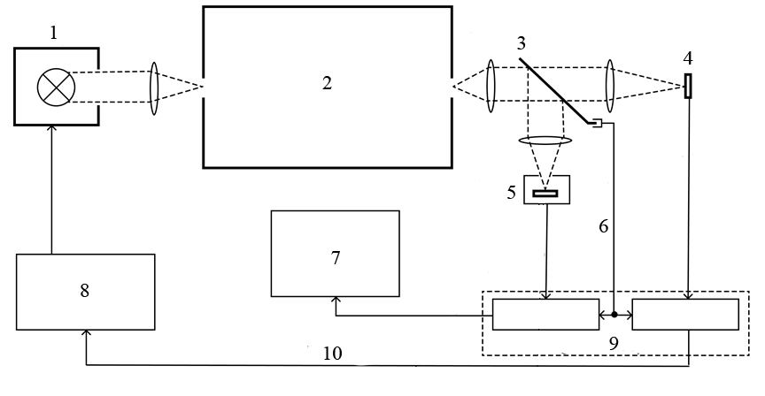
Рисунок 2.4 – Схема установки для вимірювання спектральних характеристик фотоперетворювачів. 1 – галогенова лампа; 2 – монохроматор; 3 – подільник пучка світла із системою фокусування; 4 – еталон; 5 – досліджуваний зразок; 6 – опорний сигнал; 7 – комп’ютер; 8 – блок живлення із системою зворотнього зв’язку; 9 – система реєстрації; 10 – сигнал зворотного зв’язку
Процес виготовлення КСЕ включав дифузію фосфору на фронтальну фотоприймальну поверхню для створення розділяючого бар’єра (n⁺-p – перехода) та дифузію бору на тильну поверхню для формування ізотипного p-p⁺ - бар’єра. Електричні контакти формувалися нанесенням суцільного шару алюмінію на тильну поверхню і шару у вигляді сітки – на фронтальну фотоприймальну поверхню. На фронтальній поверхні КСЕ мали просвітлюючі покриття з двоокису кремнію SiO₂ товщиною 30 нм і нітриду кремнію Si₃N₄ товщиною 40 нм.

2.2 Розроблення методики вимірювання кінетики світлоіндукованих процесів у КСЕ
Для розроблення методики було вивчено літературні джерела з досліджень світлоіндукованих процесів, обумовлених трансформацією структурно-домішкових станів, зокрема заліза і пар бор-кисень у кремнії та проведено їх аналіз.
Вперше методику визначення концентрації заліза в кремнії було запропоновано в роботі []. Авторами із залученням методу спектроскопії глибоких рівнів (DLTS) було показано, що при термічній обробці кремнію в темряві при температурі 210°С протягом 3 хвилин відбувається розпад пар FeВ та перехід заліза у міжвузольний стан Fe_{і} . При цьому змінюються параметри рекомбінаційного центру, обумовленого залізом. Для фіксації цих змін було запропоновано використовувати вимірювання довжини дифузії надлишкових носіїв струму методом спектральних залежностей поверхневої фотонапруги. Методику було прокалібровано за спектрами DLTS і отримано формулу для розрахунку концентрації заліза в кремнії:
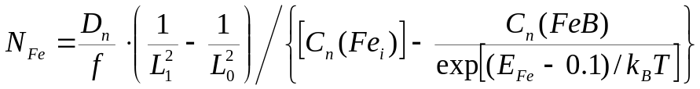, (2.1)
де
D_{n} - коефіцієнт дифузії електронів при кімнатній температурі,
L₀, L₁ - довжини дифузії надлишкових носіїв струму до та після відпалу, відповідно,
C_{n}(Fe_{i}), C_{n}(FeB) - коефіцієнти захоплення електронів Fe_{i} та FeB, відповідно,
f – коефіцієнт, який враховує неповну дисоціацію пар FeB.
Формула (2.1) є досі актуальною і використовується як при проведенні досліджень заліза в кремнії, так і в промисловості, зокрема реалізована в устаткуванні Semilab SDI PV-2000 instrument у вигляді
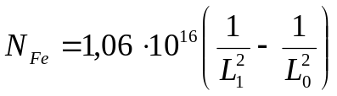, (2.2)
де
розмірність коефіцієнту 1,06∙10¹⁶ – мкм²⋅см⁻³, а довжин дифузії надлишкових носіїв струму - мкм.
Згодом з’явилися роботи, де було запропоновано використовувати для розвалювання пар FeB світло з енергією кванта, що перевищує ширину забороненої зони кремнію (1,124 еВ) [], а також комбінацію світло + термічний відпал []. Така комбінована обробка дозволяє дискримінувати внески в зміни часу життя КСЕ від трансформації центрів заліза і активації-деактивації пар бор-кисень. Нижче наведено таблицю 2.1, де представлено вплив різних комбінацій світло-термообробка на світло-індуковані процеси в кремнії, відповідно до роботи [].
Для розроблення методики дослідження кінетики світлоіндукованих процесів в КСЕ і пластинах кремнію ми виконали теоретичні розрахунки залежностей ефективного часу життя нерівноважних носіїв струму від рівня збудження, зокрема, за рахунок фото генерації. Час життя ШРХ розраховувався з а відомою формулою:
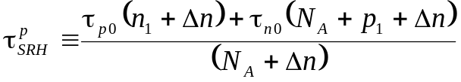, (2.3)
де
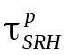 - час життя ШРХ в базі p-типу,
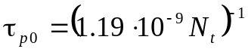, 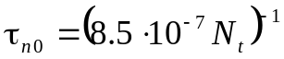,
N_{t} – концентрація рекомбінаційних центрів,
n₁ та р₁ задаються виразами (1.14),
Δn = Δp - концентрації надлишкових нерівноважних електронів и дірок, тобто рівень збудження.
Таблиця 2.1 − Вплив різних комбінацій світло-термообробка на світло-індуковані процеси в кремнії [31]
Режими обробок |  |  | Ефект
Температура | Світло | Час | Ефект
Відпали
≥ 200°C | немає | ≥ 2хв | Fe_{i}B -> Fe_{i} + B
≥ 200°C | немає | ≥ 2хв | BO_{2i} -> B + O_{2i}
Відновлення FeB
90°C | немає | ≥ 3 хв | Fe_{i} + B -> Fe_{i}B
90°C | немає | ≥ 3 хв | Стан В сталий
Активація світло-індукованої деградації
120°C | 1 Сонце | ≥ 5 хв. | Fe_{i}B -> Fe_{i} + B
120°C | 1 Сонце | ≥ 5 хв. | B + O_{2i} -> BO_{2i}
Активація заліза
25°C | 1 Сонце, спалах (10x) | 10 х 10 с | Fe_{i}B -> Fe_{i} + B
 |  |  | Стан В сталий

Результати проведених розрахунків при варіюванні рівня легування і концентрації рекомбінаційних центрів заліза наведено на рисунку 2.5. Можна бачити, що із збільшенням рівня збудження час життя ШРХ для Fe_{і} (криві 1 і 2) швидко зростає, в той час як для FeB – залишається постійним, або слабко зменшується (криві 3 і 4). Тому вимірювання концентрації заліза в базі КСЕ на основі кремнію р-типу провідності потрібно вимірювати при рівні збудження (концентрації надлишкових нерівноважних електронів и дірок), що не перевищує Δn = 10¹² см⁻³. Такі рівні фотогенерації забезпечує, зокрема, методика визначення довжини дифузії надлишкових нерівноважних носіїв заряду із спектральних залежностей фотоструму (квантової ефективності) КСЕ.

Рисунок 2.5 – Залежності часів життя ШРХ в базі КСЕ від рівня збудження, обумовлених Fe_{i} (1,2) і FeB (3,4). Концентрація рекомбінаційних центрів заліза N_{t} = 3∙10¹¹ см⁻³, рівень легування (бор) N_{А} = 10¹⁵ (1, 3) та 3∙10¹⁵ (2,4). Т = 300 К
Таким чином, для вимірювання кінетики світлоіндукованих процесів в КСЕ при виконанні проєкту пропонується використовувати відпали 200°C протягом 2 хв та при 90°C протягом 3 хв. для відновлення максимального часу життя у КСЕ. При таких обробках відбувається зв’язування заліза у пари FeB і деактивація В-О. Далі вимірюється довжина дифузії надлишкових носіїв струму L₀. Після проведення активних обробок, зокрема, ультразвукових навантажень і т.п. знов вимірюється довжина дифузії надлишкових носіїв струму L і визначається зміна концентрації заліза в певному стані за формулою (2.2).
Кінетику світло-індукованих процесів в КСЕ пропонується вимірювати при послідовному освітленні зразків лампою-спалахом і вимірюванні зміни амплітуди фотовідгуку на монохроматичний сигнал з довжиною хвилі 900-980 нм на малому сигналі (Δn ≈ 5∙10¹¹ – 10¹² см⁻³), оскільки як уже згадувалося, із збільшенням рівня збудження час життя ШРХ для швидко зростає, в той час як для FeB – залишається постійним, або слабко зменшується. При освітленні імпульсом лампи-спалаху будуть призводити до послідовного розпаду пар FeB і утворенні Feі. Внаслідок цієї перебудови дефектної структури буде зменшуватись ефективний час життя τ_{SRH}, (або довжина дифузії надлишкових носіїв струму L = (D ∙τ_{SRH})^{0,5}, де D – коефіцієнт дифузії неосновних носіїв), що буде виявлятися у зменшенні нахилу спектральної залежності і відповідному зменшенні рівня сигналу на довжині хвилі 900-980 нм.

2.3 Світлоіндуковані зміни вольт-амперних характеристик кремнієвих сонячних елементів та зміни внаслідок термообробки
Під час виконання завдань проєкту проводилися вимірювання прямих гілок ВАХ кремнієвих n⁺-p-p⁺ структур, детальніше описаних у підрозділі 2.1. Проводилися вимірювання як у темряві, так і при освітленні після дії інтенсивного світлового потоку протягом 60-300 с. Приклади отриманих ВАХ наведено на рис.2.4. Зауважимо, що темнова ВАХ представлена вся, тоді як для світлової наведено дані лише з четвертого квадранту. Залежності апроксимувалися відповідно до дводіодної моделі []:
, (2.4)
де
І – струм через КСЕ, А;
V – напруга, прикладена до нього, В;
I₀₁ та I₀₂ – струми насичення, пов’язані з процесами рекомбінації у квазі-нейтральній області та в області просторового заряду, відповідно, А;
n – фактор неідеальності;
R_{S} та R_{SH} – послідовний та шунтуючий опори, відповідно, Ом;
I_{ph} – фотострум, який для темнових ВАХ дорівнює нулеві.
Зазначимо, що величина фактору неідеальності для досліджених зразків достатньо велика (3,5÷7 залежно від зразка та температури), що свідчить про значний внесок дефектів у рекомбінаційні процеси.
Рисунок 2.6 – Темнова (а) та світлова (б) вольт-амперні характеристики КСЕ. Точки – експеримент, лінії – апроксимація за формулою (2.4). Зразок 212. T = 320 К
Дослідження показали, що темнові ВАХ після інтенсивного освітлення структур залишаються незмінними – див. рис.2.7а. Тобто, можливий розпад комплексів, пов’язаних із залізом, не впливає на параметри, що визначають темнові ВАХ. Це стосується, зокрема, фактору неідеальності: з рис.2.7б видно, що після освітлення цей параметр практично не змінюється.
Водночас, світлові ВАХ після освітлення структур галогеновою лампою змінюються з часом, як це показано на рис.2.8. Основними характеристиками фотоелектричного перетворення є напруга розімкнутого кола (V_{OC}) та струм короткого замикання (I_{SC}), які зазвичай визначають як точки перетину ВАХ, виміряної при освітленні з осями напруг та струмів, відповідно.
На рис.2.7а видно, що зміни I_{SC} після інтенсивного освітлення більші і тому для вивчення кінетики світло індукованих процесів доцільно досліджувати саме цей параметр.
З літератури моделі [] відомо, що у випадку, коли превалюючою є рекомбінація на дефектах, пов’язаних з домішковим залізом, то час життя носіїв τ, виміряний через час t після дисоціації пар FeB (за умови, що зразок не перебуває під дією інтенсивного освітлення) має описуватися виразом

Рисунок 2.6 – Темнові ВАХ (а), виміряні через 148 (крива 1), 498 (2) та 8098 (3) с після інтенсивного освітлення та залежність фактору неідеальності від часу після освітлення (б). Зразок 116. T = 320 К
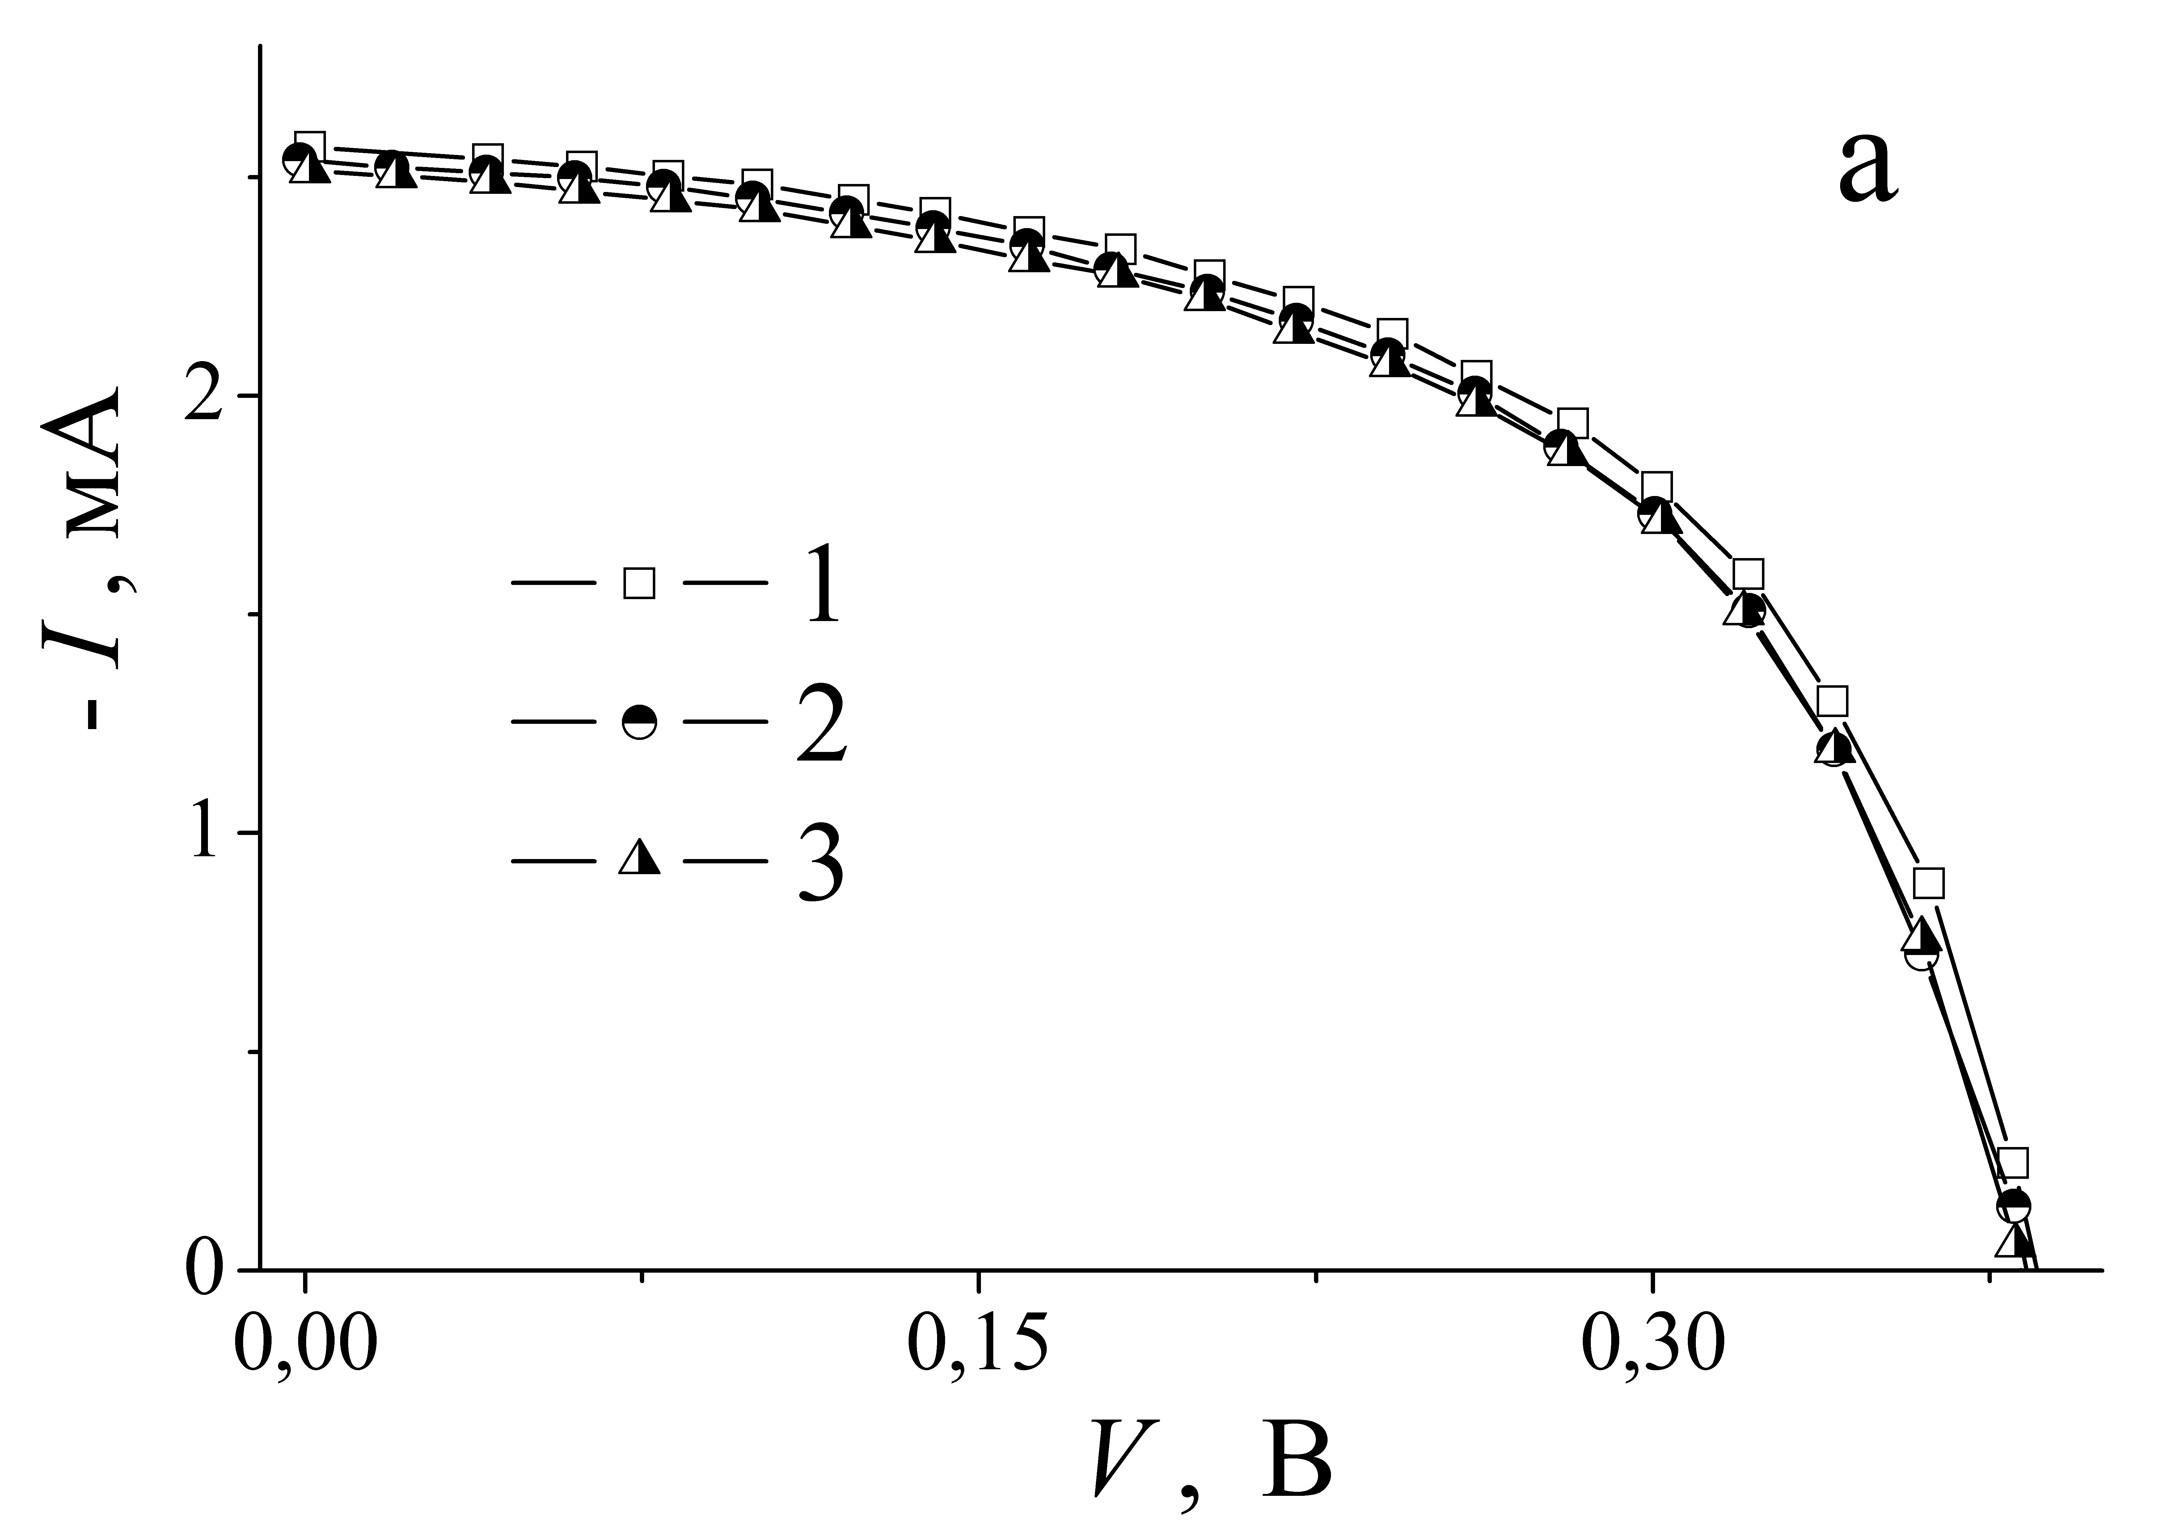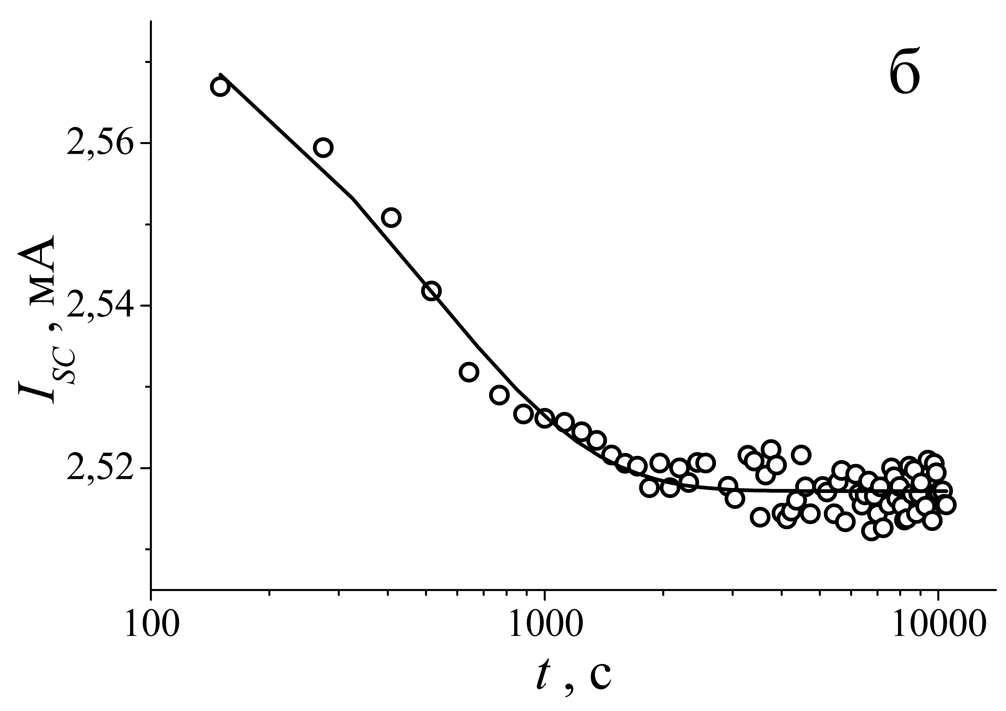
Рисунок 2.7 – Світлові ВАХ (а), виміряні через 150 (крива 1), 500 (2) та 8100 (3) с після інтенсивного освітлення та залежність струму короткого замикання від часу після освітлення (б). Зразок 116. T = 320 К. У частині б точки – експеримент, лінія – апроксимація за формулою (2.5)
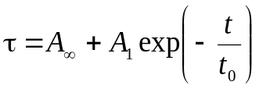, (2.5)
де
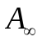 відповідає часу життя в рівноважних умовах,
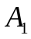 - амплітуда змін,
t₀ – характерний час.
Враховуючи, що I_{SC} пропорційний τ^{1/2}, то у випадку, коли зміни струму короткого замикання пов’язані з перебудовою залізовмісних комплексів, кінетика зміни цього параметра також має описуватися подібним співвідношенням. Саме це і спостерігалося на експерименті – так на рис.2.8б наведено результат відповідної апроксимації. Характерний час у даному випадку складав 490 с, що також близько до значень, наведених в літературі [26] для часу відновлення пари FeB.
Відомо, що збільшення тривалості інтенсивного освітлення спричинює зростання частки пар, які розпалися, а отже і до збільшення величини світло індукованих змін. При цьому характерний час відновлення пар t_{asos} після припинення освітлення не змінюється: відповідно до [26] він описується виразом
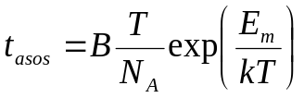, (2.6)
де
В – певна стала,
E_{m} – енергія міграції міжвузольного атому заліза.
На рис.2.9 наведено часові залежності струму короткого замикання після інтенсивного освітлення зразка різної тривалості. Видно, що зростання часу освітлення викликає збільшення світло індукованої зміни I_{SC} (приблизно на 30%). Водночас, характерний час кінетики практично на міняється і становить 320 та 330 с для кожної з кривих.
Як видно з виразу (2.6), зміна температури структури має викликати модифікацію часу асоціації. На рис. 2.10 приведено кінетичні залежності струму короткого замикання після інтенсивного освітлення КСЕ при різних температурах. З наведених даних видно, що в обох випадках часова залежність I_{SC} добре описується виразом (2.5), причому при температурі 300 К визначене шляхом апроксимації значення характерного часу дорівнює 358 с, тоді як при 320 К – 200 с. Така зміна t₀ відповідає очікуваним відповідно до виразу (2.6).
Рисунок 2.9 – Кінетичні залежності величини струму короткого замикання після припинення інтенсивного освітлення тривалістю 180 с (крива 1) та 300 с (2). Зразок 212. T = 320 К. Точки – експеримент, лінія апроксимація за формулою (2.5)
Таким чином, особливості кінетики струму короткого замикання (закон зміни, залежності абсолютних змін від тривалості інтенсивного освітлення та характерного часу від температури) співпадають з відомими закономірностями перебудови дефектних комплексів, що містять міжвузольне залізо та заміщуючий атом бору.
Були також проведені дослідження КСЕ до та після термообробки при температурі 210°С, яка призводить до розпаду комплексів FeB і, як наслідок, до активації рекомбінаційних центрів, пов’язаних з домішками заліза. Термічна обробка зразків проводилася на відкритому повітрі. В цьому випадку були виміряні світлові ВАХ та спектральні залежності струму короткого замикання КСЕ І_{SC} (λ) в діапазоні довжин хвиль λ =400÷1200 нм, які вимірювались в режимі автоматичної підтримки постійної потужності монохроматичного випромінювання, що падає на зразок.
Рисунок 2.10 – Кінетичні залежності величини струму короткого замикання після припинення інтенсивного освітлення тривалістю 300 с. Зразок 115. T, К: 300 (1), 320 (2). Точки – експеримент, лінія апроксимація за формулою (2.5)
З експериментальних спектрів струму короткого замикання І_{SC} (λ) отримано спектри внутрішнього квантового виходу IQE(): (рисунки 4, 5).
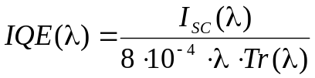, (2.7)
де
довжина хвилі визначається в нм,
спектральна залежності струму короткого замикання 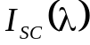 в А/Вт,
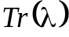 – спектральна залежність пропускання просвітлюючих шарів, яка отримувалася розрахунковим шляхом на основі відомих значень показника заломлення плівки і її товщини.
Типові спектри IQE() представлені на рис.2.11. Як видно, термообробка викликає зменшення величини внутрішнього квантового виходу, що можна пов’язати саме з активацією міжвузольного заліза.
На рис.2.12 представлені типові світлові ВАХ, отримані в умовах АМ1,5, для зразків до та після термообробки, а в таблиці 2.2 – визначені значення I_{SC}, V_{OC}, коефіцієнта форми ВАХ FF та ефективності фотоперетворення η.
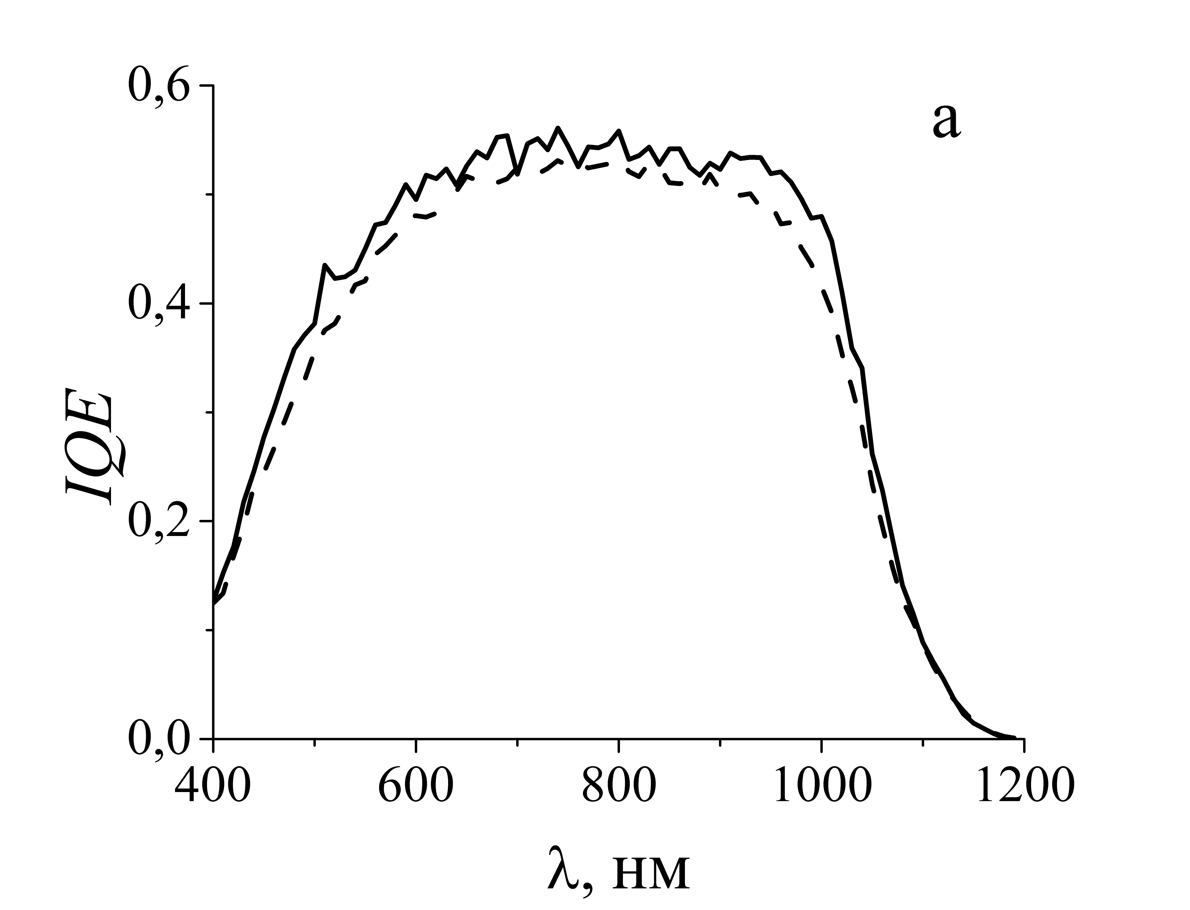
Рисунок 2.11 – Спектральні характеристики внутрішнього квантового виходу зразків 212 (а) та 100 (б). Суцільна лінія – для вихідного зразка; пунктирна лінія – після відпалу при температурі 210°С протягом 3 (а) та 10 (б) хв
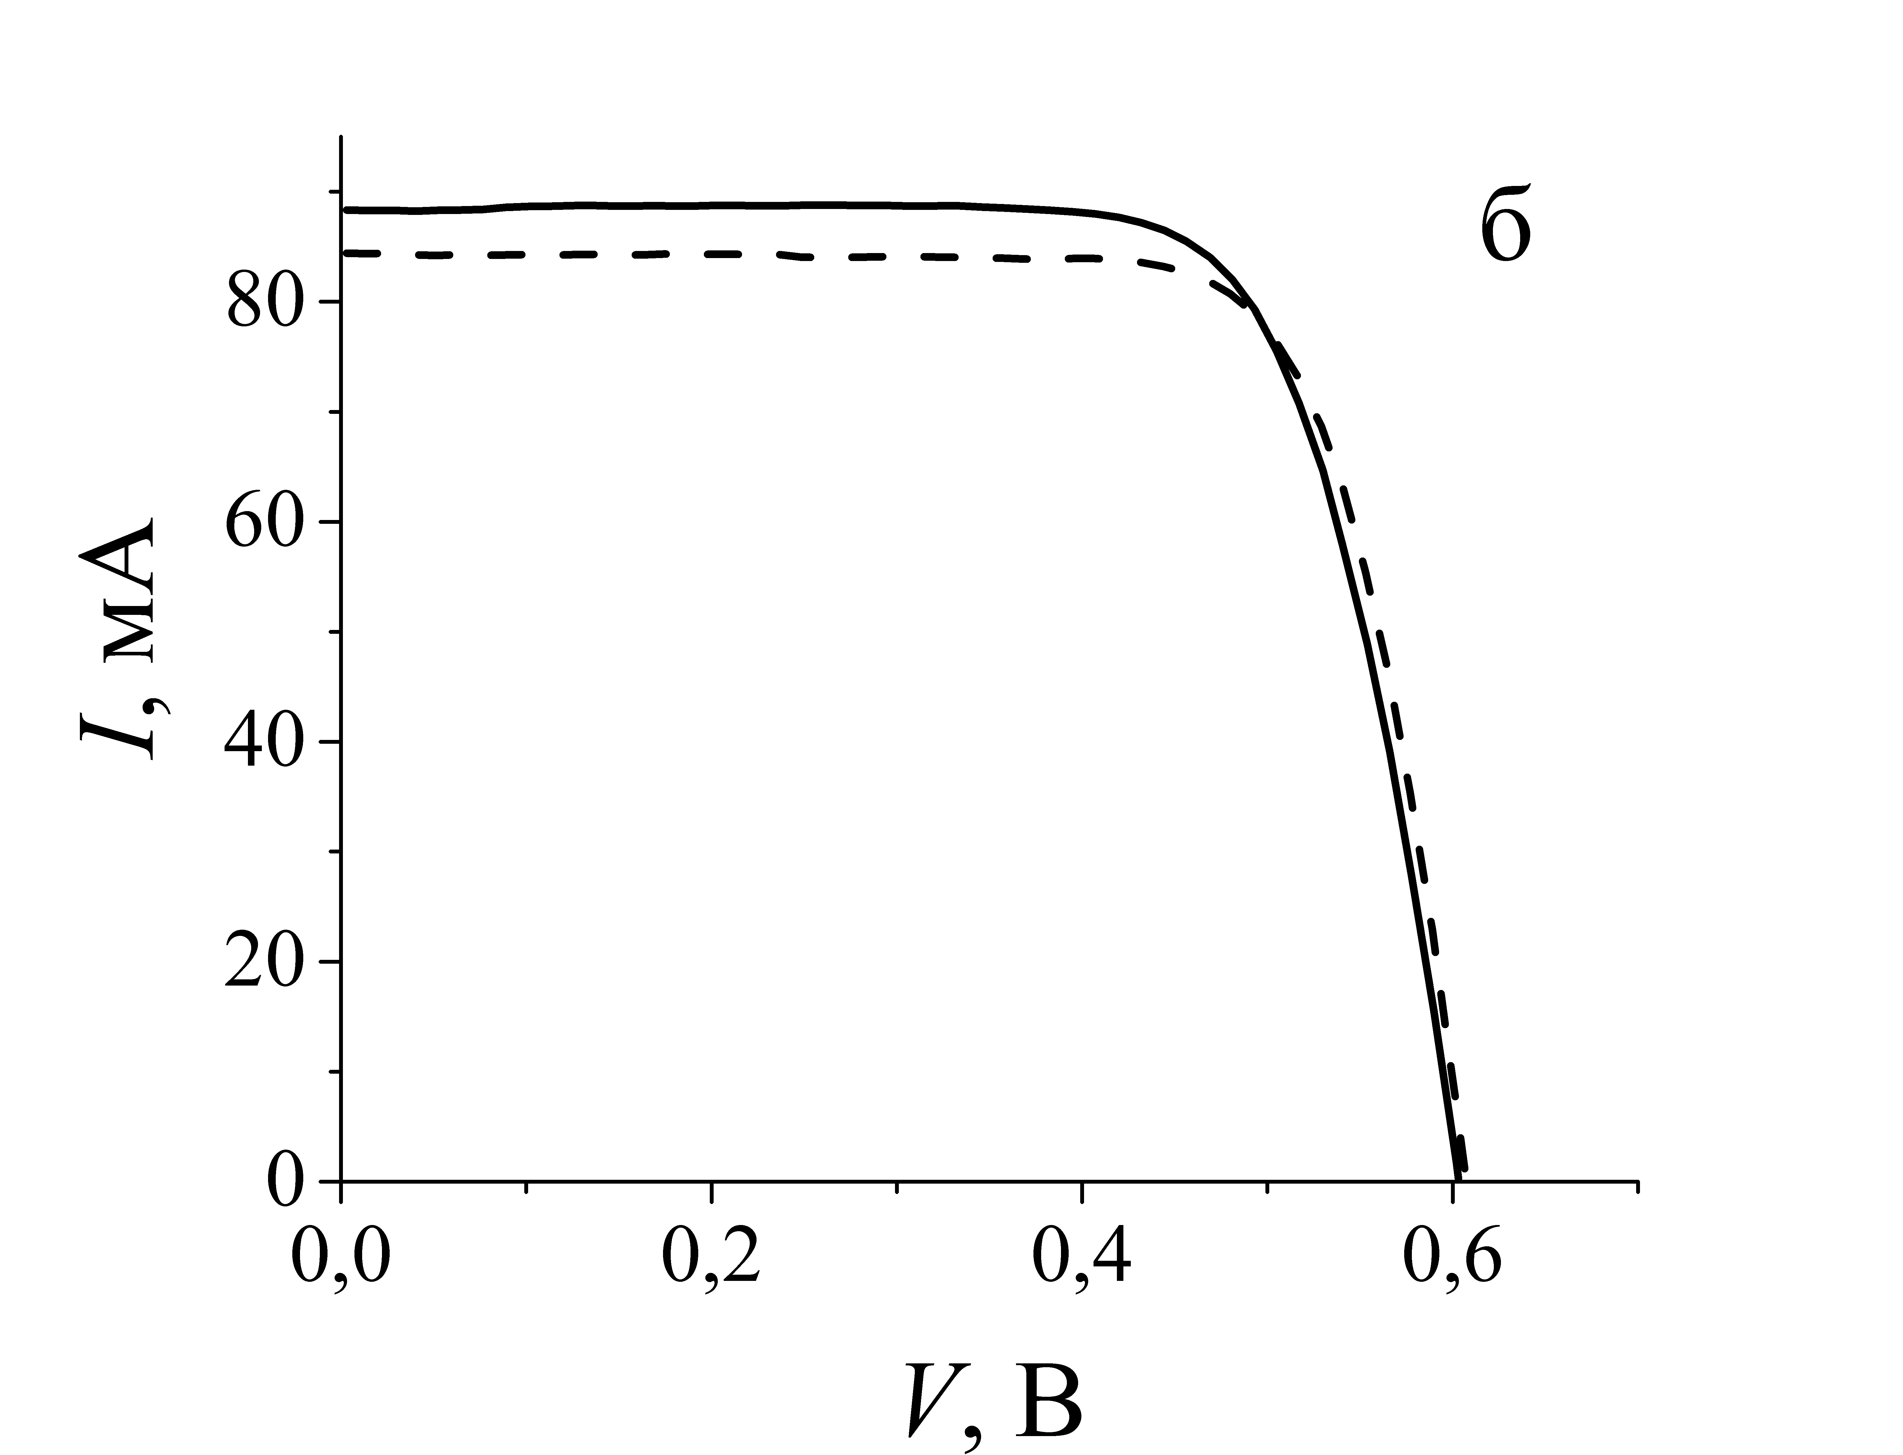
Рисунок 2.12 – Світлові ВАХ зразків 212 (а) та 100 (б). Суцільна лінія – для вихідного зразка; пунктирна лінія – після відпалу при температурі 210°С протягом 3 (а) та 10 (б) хв
Як видно з рис.2.12, термообробка майже не впливає на напругу розімкнутого кола, що збігається з результатами, отриманими при дослідженні світло індукованих процесів. Водночас, I_{SC} може як зменшуватися, так і зростати. На наш погляд, це пов’язано з величиною рівня фотозбудження.
Таблиця 2.2 − Фотоенергетичні параметри КСЕ до, та після термообробки
Зразок | Термо-обробка | I_{SC},  мА | V_{OC},  В | FF,  % | η,  %
100 | без | 88,332 | 0,603 | 74,021 | 17,15
100 | після | 84,419 | 0,607 | 75,836 | 16,90
108 | без | 90,91 | 0,61 | 73,117 | 17,62
108 | після | 88,041 | 0,616 | 74,397 | 17,55
115 | без | 81,543 | 0,609 | 69,584 | 15,02
115 | після | 83,342 | 0,609 | 70,716 | 15,61
116 | без | 85,031 | 0,612 | 72,015 | 16,07
116 | після | 82,554 | 0,618 | 71,438 | 15,85
212 | без | 81,406 | 0,606 | 70,566 | 15,13
212 | після | 83,191 | 0,608 | 68,093 | 14,96

Перший випадок реалізується, якщо рівень відповідає області, що знаходиться ліворуч точки перетину залежностей ефективного часу життя від рівня збудження для рекомбінаційних центрів FeB і Fe_{і} – див. рис.2.5. У цьому випадку час життя пов’язаний з рекомбінаційним центром FeB більший ніж час життя обумовлений міжвузольним рекомбінаційним центром Fe_{і}, а сама залежність часу життя від рівня збудження для рекомбінаційного центру FeB є слабо вираженою на відміну від залежності для рекомбінаційного центру Fe в міжвузіллі яка є досить стрімкою. Тому термообробка ініціює розпад FeB і призводить до зменшення ефективного часу життя нерівноважних носіїв заряду, і як наслідок до зменшення величини струму короткого замикання в порівнянні з її величиною на вихідних зразках. Другий випадок має місце, якщо рівень збудження відповідає знаходженню системи по інший бік від точки перетину на рис.2.5. У цьому випадку спостерігається зворотне співвідношення часів життя, пов’язаних з FeB та Fe_{i}, а отже і ефект протилежний.
Варто зауважити, що вимірювання світлових ВАХ на всіх досліджуваних зразках, до та після термообробки проводилося при однакових рівнях енергетичної освітленості (умови АМ1,5), однак рівень збудження при цьому може бути різним, оскільки він залежить не лише від темпу генерації електронно діркових пар (що визначається рівнем енергетичної освітленості), а і від їх ефективного часу життя, який змінюється як в залежності від зразка, так і в результаті температурних обробок. Разом з тим, світлові ВАХ вимірюються при достатньо великих рівнях енергетичної освітленості, що також може призводити до перерозподілу концентрацій FeB і Fe_{і} уже в процесі вимірювання світлових ВАХ на вихідних зразках і ускладнювати тим самим аналіз кінетики змін ВАХ.

2.4. Підбір кремнієвих сонячних елементів
Експериментальна частина проєкту має на меті встановити фізичні закономірності та механізми впливу акустичних хвиль на процес перебудови дефектних комплексів, пов’язаних із атомами перехідних металів, зокрема заліза, то для підбору досліджуваних експериментальних зразків був проведений літературний пошук щодо поведінки та властивостей атомів заліза в кремнії. Підбір КСЕ та пластин кремнію, необхідних для виконання запланованих досліджень, проведено з врахуванням особливостей вказаних домішок. Так, оскільки енергетичне положення відповідних дефектам рівнів знаходиться далеко від країв дозволених енергетичних зон, можна зробити висновок про те, що і міжвузольне залізо Fe_{і} і пари FeВ утворюють у кремнії рекомбінаційно активні центри, а отже, суттєво зменшують час життя нерівноважних носіїв струму в базі КСЕ і відповідно, ефективність процесів фотоелектричного перетворення енергії. В наших попередніх роботах, зокрема [], були розраховані залежності часу життя ШРХ від рівня легування КСЕ з базою p- та n-типу – див. рис.2.13.
Рисунок 2.13 – Залежності часу життя ШРХ від рівня легування бази КСЕ: криві 1 і 2 – для бази p-типу, 3 і 4 – для бази n-типу. Δn, см⁻³: 5·10¹⁴ (криві 1 та 3), 5·10¹⁵ (2, 4). При розрахунках вважалося, що Параметри рекомбінаційного рівня заліза: E_{C} – E_{def} = 0,774 еВ, σ_{р} = 7,0·10⁻¹⁷ см⁻², σ_{n} = 5,0·10⁻¹⁴ см⁻², N_{Fe} = 6·10¹¹ см⁻³
Насамперед, слід відзначити, що на рекомбінацію в КСЕ з базою n-типу наявність заліза, навіть з великою концентрацією не впливає - криві 3 та 4 на рис.2.13. В той же час у КСЕ з базою p-типу (легованих бором) має місце значне падіння часу життя надлишкових носіїв заряду (на два порядки) із збільшенням рівня легування. Можна також бачити, що зі збільшенням рівня збудження швидкість падіння часу життя зменшується. Відзначені рівні збудження (5·10¹⁴ та 5·10¹⁵ см⁻³) відповідають точці максимального відбору потужності і режиму розімкненого кола.
Таким чином, підбір КСЕ та пластин кремнію, необхідних для виконання експериментальних досліджень, проводився з врахуванням відзначеного вище. А саме, принциповими моментами підбору зразків були:
- матеріал бази КСЕ - кремній з p-типом провідності, легований бором;
- рівень легування бази КСЕ та пластин кремнію p-типу – від 10¹⁵ до 10¹⁶ см⁻³ (питомий опір 1,5 – 15 Ом·см);
- широкий діапазон зміни параметрів КСЕ, насамперед, коефіцієнта корисної дії, що має відповідати різним рівням рекомбінаційних втрат, і відповідно, концентраціям рекомбінаційних центрів, зокрема, заліза;
- бажаний матеріал бази КСЕ - кремній від різних виробників.
В результаті було відібрано пластини кремнію марок КДБ-2; КДБ-9; КДБ-10/20 (вирощені методом Чохральського) та КБД-2 (метод зонної плавки); а також КСЕ, виготовлені на основі пластин КДБ-9 та КДБ-10.
Для ряду КСЕ було визначено концентрацію домішкового заліза. Визначення базувалося на тому, що спектри внутрішнього квантового виходу дозволяють дослідити особливості протікання рекомбінаційних процесів у приповерхневій області та в об’ємі, і зокрема визначити довжину дифузії L_{d} нерівноважних носіїв заряду в кремнії. Для визначення довжини дифузії нерівноважних носіїв заряду в кремнії будувалися залежності 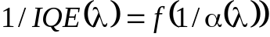, де 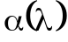 - залежність коефіцієнта поглинання кремнію від довжини хвилі. Значення довжини дифузії нерівноважних носіїв заряду знаходилося по величині відсічки по осі абсцис в області довгохвильового спаду залежностей IQE(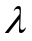) - рис.2.14. Після визначення довжини дифузії до та після термообробки, концентрація домішкових атомів заліза оцінювалась з використанням формули (2.2). Отримані результати наведені в таблиці 2.3. З представлених даних можна бачити, що для різних зразків лежать в діапазоні від 1,9710⁹ см⁻³ до 3,1410¹⁰ см⁻³.

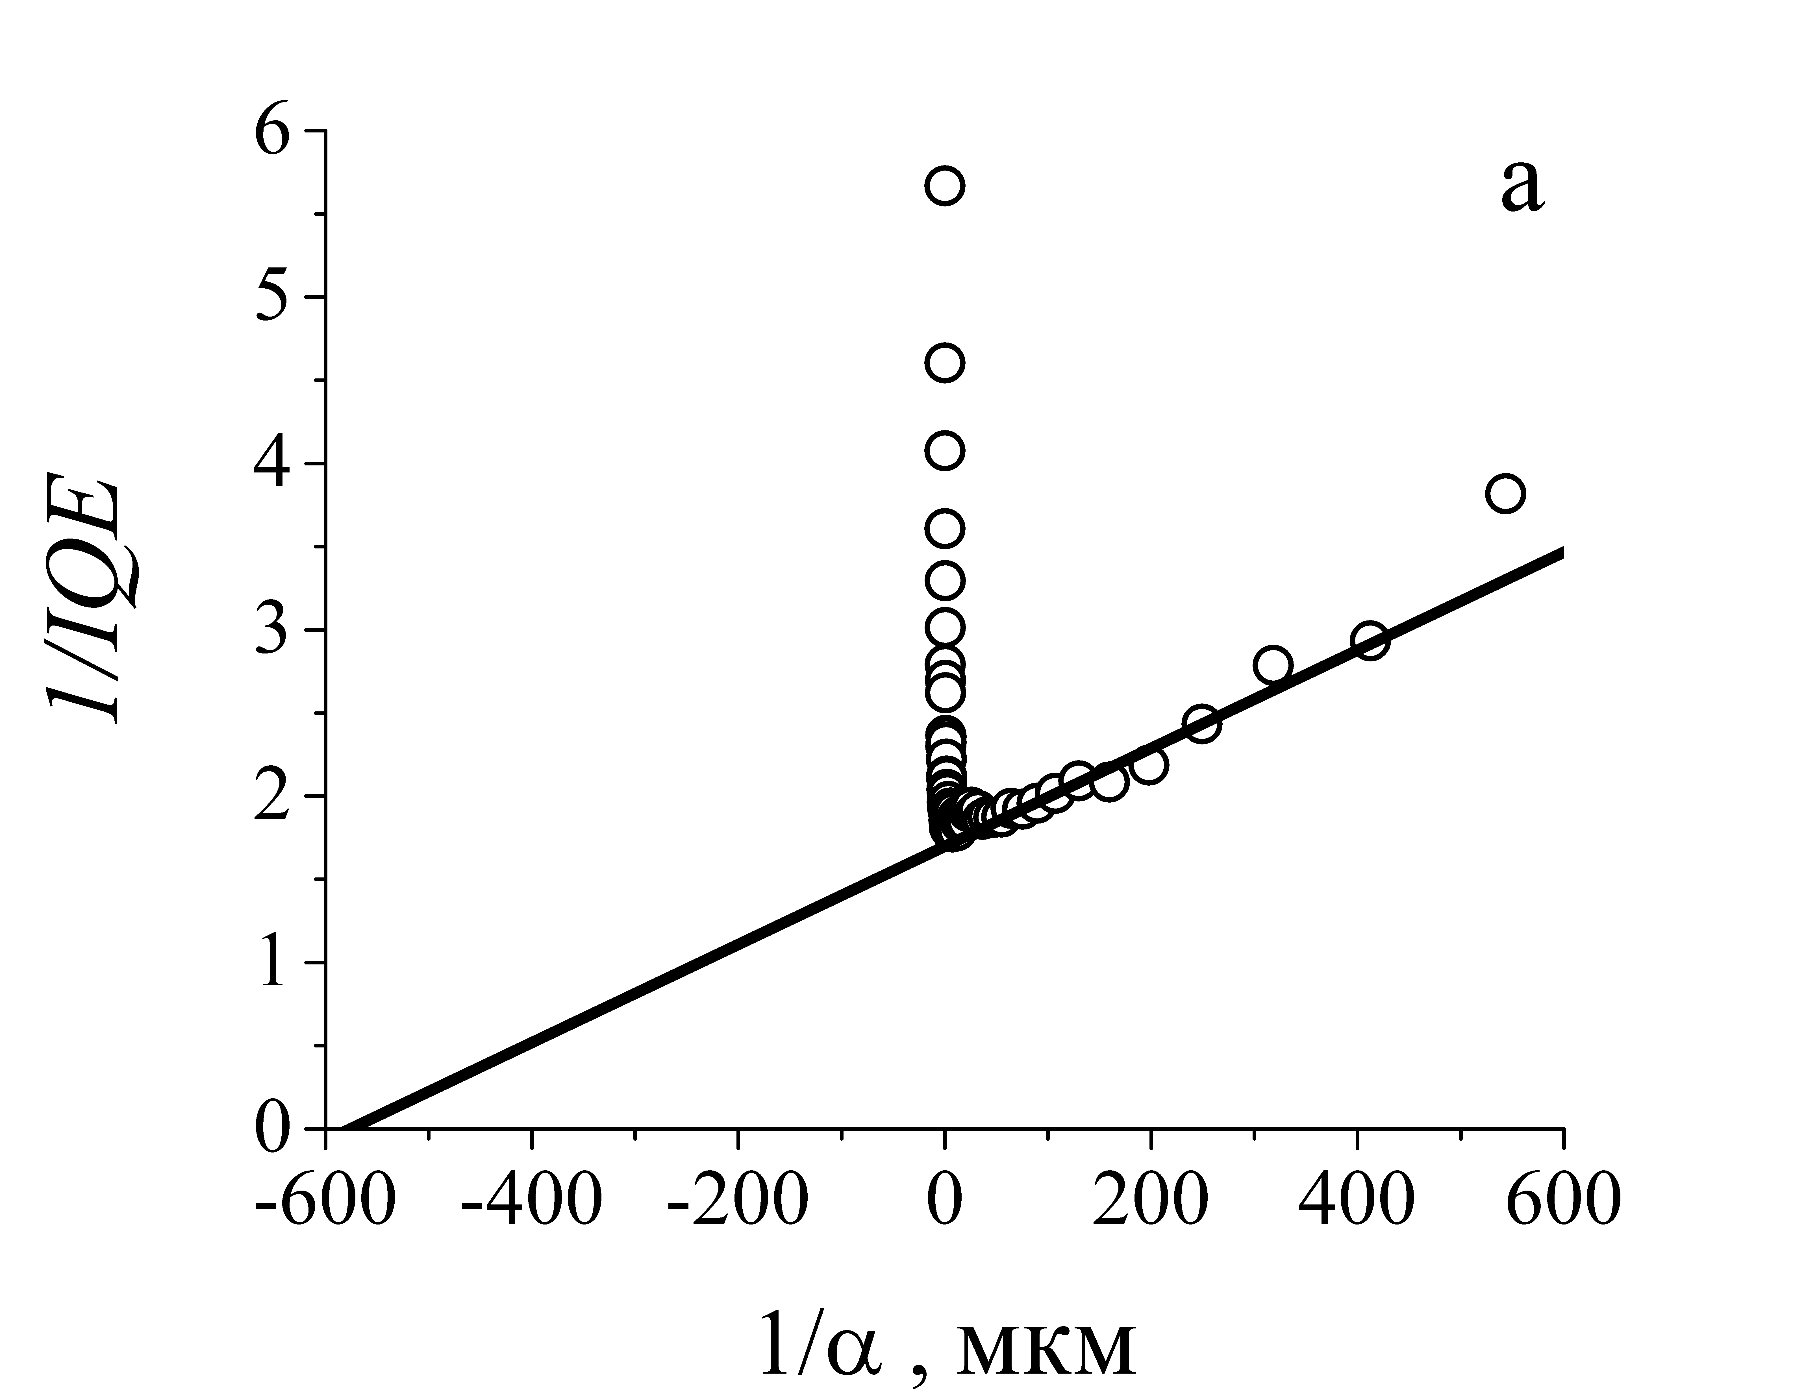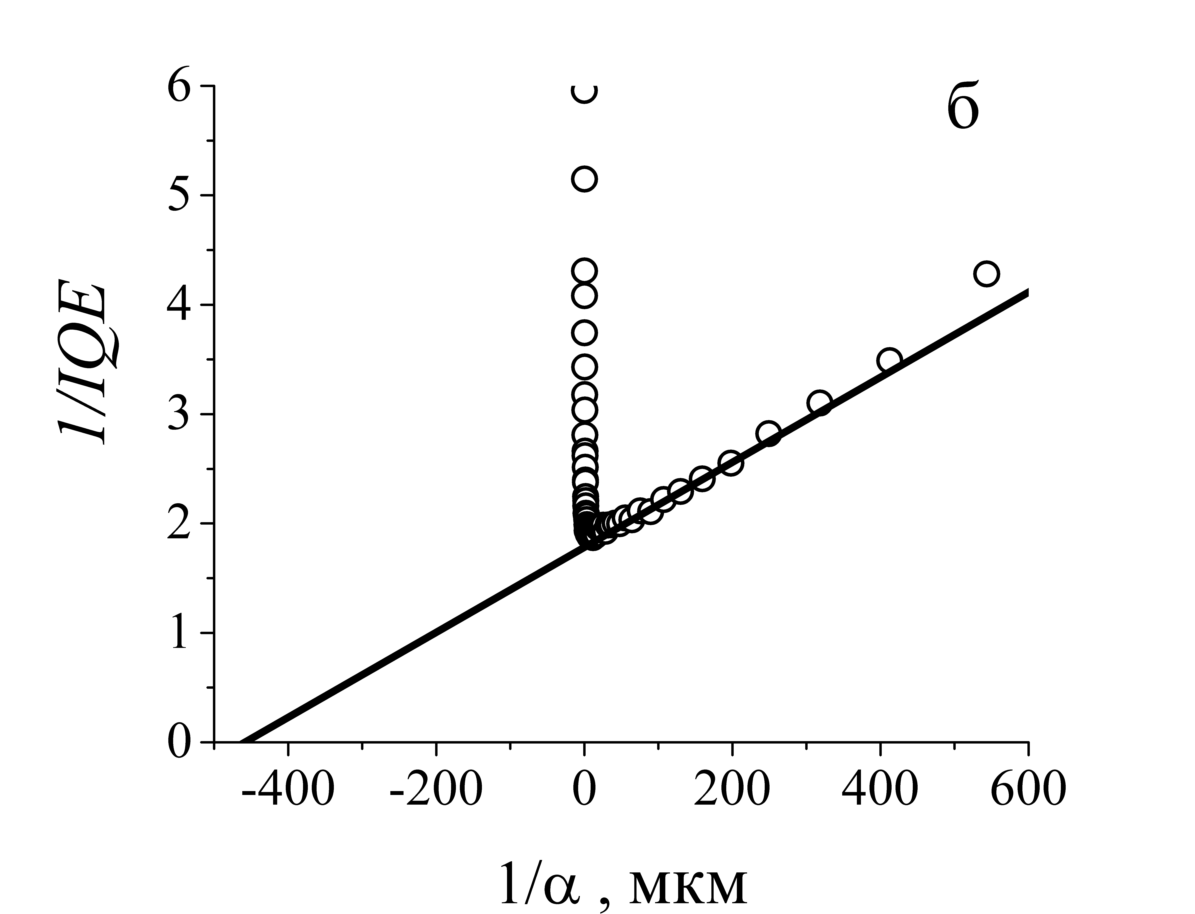
Рисунок 2.14 – Ілюстрація визначення довжини дифузії нерівноважних носіїв заряду в КСЕ. Зразок 212 до (а) та після (б) відпалу при температурі 210°С протягом 10 хв

Таблиця 2.3 − Довжина дифузії нерівноважних носіїв заряду в КСЕ до та після термообробки зразків і концентрація заліза в них
Зразок | L₀,  мкм | L₁,  мкм | N_{Fe},  см⁻³
212 | 576 | 458 | 1,8410¹⁰
115 | 612 | 478 | 1,7910¹⁰
116 | 657 | 434 | 3,1410¹⁰
108 | 551 | 502 | 7,0810⁹
100 | 537 | 523 | 1,9710⁹

2.5 Основні результати розділу 2
- Проведено вивчення і аналіз літературних даних щодо поведінки та властивостей домішкових атомів заліза у кремнії. Проаналізовано особливості впливу зовнішніх факторів (режими термічних обробок, освітлення та їхні комбінації) на процеси перебудови дефектних комплексів, а також прикметні риси впливу останніх на фотоелектричні процеси в КСЕ. З врахуванням отриманих результатів сформульовано вимоги до експериментальних зразків КСЕ і пластин кремнію, згідно з якими виконано підбір кремнієвих сонячних елементів.
- Запропоновано методику вимірювання кінетики світлоіндукованих процесів в кремнієвих сонячних елементах, яка базується на послідовному освітленні зразків та вимірюванні зміни амплітуди фотовідгуку на монохроматичний сигнал з довжиною хвилі 900÷980 нм при малому рівні збудження (Δn ≈ 5∙10¹¹÷10¹² см⁻³).
- Показано, що виявлені зміни світлових ВАХ та спектральних залежностей фотоструму після термообробки можуть бути пояснені розпадом пар FeB з врахуванням рівня фото збудження.
- Експериментально показано, що темнові вольт-амперні характеристики КСЕ практично не змінюються внаслідок інтенсивного освітлення. Встановлено, що особливості кінетики струму короткого замикання (закон зміни, залежності абсолютних змін від тривалості інтенсивного освітлення та характерного часу від температури) співпадають з відомими закономірностями перебудови (розпаду) дефектних комплексів, що містять міжвузольне залізо та заміщуючий атом бору. Таким чином, струм короткого замикання може слугувати індикатором дисоціації та відновлення даного комплексу.

ВИСНОВКИ
- Проведено вивчення і аналіз літературних даних щодо властивостей, поведінки в умовах дії зовнішніх чинників та впливі на фотоелектричні процеси дефектних комплексів, пов’язаних з домішковими атомами заліза у кремнії.
- Відповідно до розробленої з врахуванням реальних величин параметрів матеріалу та рекомбінаційних центрів розрахункової моделі кремнієвої n+-p-p+ структури проведено моделювання більше 40 тис. вольт-амперних характеристик систем з різною товщиною бази (150÷240 мкм) та ступенем її легування (10¹⁵÷10¹⁷ см⁻³) бази при варіації концентрації домішкового заліза в інтервалі 10¹⁰÷10¹³ см⁻³ для температурного діапазону 290÷340 К, а також які враховують можливість перебування домішкових атомів заліза у міжвузольному стані та у складі пари FeB.
- Запропоновано методику вимірювання кінетики світлоіндукованих процесів в КСЕ, яка базується на послідовному освітленні зразків та вимірюванні зміни амплітуди фотовідгуку на монохроматичний сигнал з довжиною хвилі 900÷980 нм при малому рівні збудження.
- Експериментально показано, що особливості кінетики струму короткого замикання співпадають з відомими закономірностями перебудови дефектних комплексів, що містять міжвузольне залізо та заміщуючий атом бору. Таким чином, струм короткого замикання може слугувати індикатором дисоціації та відновлення даного комплексу.

ПЕРЕЛІК ДЖЕРЕЛ ПОСИЛАНня

Ishaque K. Simple, fast and accurate two–diode model for photovoltaic modules / K. Ishaque, Z. Salam, H. Taheri // Sol. Energy Mater. Sol. Cells. — 2011. — Vol. 95. — P. 586–594.
Breitenstein O. Understanding the current-voltage characteristics of industrial crystalline silicon solar cells by considering inhomogeneous current distributions / O. Breitenstein // Opto–Electronics Review. — 2013. — Vol. 21. — P. 259–282.
Parameters identiﬁcation of photovoltaic models using an improved JAYA optimization algorithm / K. Yu, J.J. Liang, B.Y. Qu et al. // Energy Conversion and Management. — 2017. — Vol. 150. — P. 742–753.
Olikh, O.Ya. Acoustically driven degradation in single crystalline silicon solar cell / O.Ya. Olikh // Superlattices Microstruct. — 2018. — Vol. 117. —P. 173–188.
Nguyen H.T. Temperature dependence of the radiative recombination coefficient in crystalline silicon from spectral photoluminescence / H.T. Nguyen, S.C. Baker-Finch, D. Macdonald // Appl. Phys. Lett. – 2014. – Vol. 104. – P. 112105.
Assessment and parameterisation of Coulomb-enhanced Auger recombination coefficients in lowly injected crystalline silicon / P.P. Altermatt, J. Schmidt, G. Heiser, A.G. Aberle // J. Appl. Phys. – 1997. – Vol. 82. – P. 4938–4944.
Burgelman M. Modelling polycrystalline semiconductor solar cells / M. Burgelman, P. Nollet, S. Degrave // Thin Solid Films. – 2000. – Vol. 361-362. – P. 527-532.
Study of the reverse saturation current and series resistance of p-p-n perovskite solar cells using the single and double-diode models / M.A. Cappelletti, G.A. Casas, A.P. Cedola et al. // Superlattices Microstruct.. – 2018. – Vol. 123. – P. 338-348.
Simulation of high efficiency CIGS solar cells with SCAPS-1D software / M. Mostefaoui, H. Mazari, S. Khelifi et al. // Energy Procedia. – 2015. – Vol. 74. – P. 736-744.
Zhao B. Numerical simulation of the impurity photovoltaic effect in silicon solar cells doped with thallium / B. Zhao, J. Zhou, Y. Chen // Physica B: Condensed Matter. – 2010. – Vol. 405. – P. 3834-3837.
Sinke W.C. Development of photovoltaic technologies for global impact / W.C. Sinke // Renewable Energy. – 2019. – Vol. 138. – P. 911-914.
Schmidt J. Effect of dissociation of iron-boron pairs in crystalline silicon on solar cell properties / J. Schmidt // Progress in Photovoltaics: Research and Applications. – 2005. – Vol. 13. – P. 325-331.
Macdonald D. Measuring dopant concentrations in compensated p-type crystalline silicon via iron-acceptor pairing / D. Macdonald, A. Cuevas, L.J. Geerligs // Appl. Phys. Lett. – 2008. – Vol. 92. – P. 202119.
Geerligs L.J. Dynamics of light-induced FeB pair dissociation in crystalline silicon / L.J. Geerligs, D. Macdonald // Appl. Phys. Lett. – 2004. – Vol. 85. – P. 5227-5229.
Zoth G. A fast, preperetion-free method to detect irpn in silicon / G. Zoth, W. Bergholz // J. Appl. Phys. – 1990. – Vol. 67. – P. 6764-6771.
Walz D. On the recombination behaviour of iron in moderately boron-doped p-type silicon / D. Walz, J.P. My, G. Kamarinos // Appl. Phys. A: Mater. Sci. Process. – 1996. – Vol. 62. – P. 345-353.
Accelerated light-induced degradation (ALID) for monitoring of defects in PV silicon wafers and solar cells / M. Wilson, P. Edelman, A. Savtchouk et al. // J. Electron. Mater. – 2010. – Vol. 39. – P. 642-647.
Accelerated light-induced defect transformation study of Elkem solar grade silicon / M. Tayyib, J. Theobald, K. Peter etal. // J Energy Procedia – 2012. – Vol. 27. – P. 21-26.
Breitenstein O. Understanding the current-voltage characteristics of industrial crystalline silicon solar cells by considering inhomogeneous current distributions / O. Breitenstein // Opto-Electronics Review – 2013. – Vol. 21. – P. 259-282.
Dynamics of iron-acceptor-pair formation in co-doped silicon / T. Bartel, F. Gibaja, O. Graf et al. // Appl. Phys. Lett. – 2013. – Vol. 103 – P. 202109.
Analysis of the silicon solar cells efficiency. Type of doping and level optimization / A.V. Sachenko, V.P. Kostylyov, M.V. Gerasymenko etal. // Semiconductor Physics, Quantum Electronics & Optoelectronics. – 2016. – Vol. 19 – P. 67-74.

